

Inhoudsopgave

Samenvatting 3

1. Inleiding 4

1.1. Wat is Eures? 4

1.1.1. Eures-diensten voor werkzoekenden en werkgevers 5

1.1.2. Twee pijlers: het Eures-portaal voor arbeidsmobiliteit en het menselijk netwerk 5

1.1.3. De organisatie van het Eures-netwerk 6

1.2. De verordening van 2016 6

1.2.1. Waarom moest de verordening worden herzien? 6

1.2.2. Belangrijkste elementen en tijdpad van de hervorming 7

2. Voornaamste activiteiten van het Eures-netwerk: januari 2016 – juni 2018 7

2.1. Activiteiten in de Eures-lidstaten 7

2.1.1. Algemene ondersteunende diensten voor werknemers en werkgevers 7

2.1.2. Specifieke ondersteunende diensten 9

2.1.3. Middelen en beheer 12

2.2. Horizontale ondersteuningsactiviteiten van het Europees coördinatiebureau 14

2.2.1. Coördinatie en bestuurlijke ondersteuning 14

2.2.2. Exploitatie en ontwikkeling van het Eures-portaal en van de bijbehorende IT-diensten 15

2.2.3. Opleiding en beroepsontwikkeling 15

2.2.4. Helpdesk 15

2.2.5. Netwerken faciliteren, uitwisseling van beste praktijken en wederzijds leren 16

2.2.6. Voorlichtings- en communicatieactiviteiten 16

2.2.7. Analyse van geografische en beroepsmobiliteit 17

2.2.8. Ontwikkeling van een adequate structuur voor samenwerking en clearance met betrekking tot leerling- en stageplaatsen 17

2.2.9. Financiële middelen 17

3. Uitvoering van de verordening in de lidstaten 19

3.1. Samenstelling van het netwerk en organisatorische kwesties 19

3.1.1. Vereisten krachtens de verordening 19

3.1.2. Uitvoering 19

3.1.3. Problemen 20

3.2. Bestuur en samenwerking met organisaties buiten het Eures-netwerk 20

3.2.1. Vereisten krachtens de verordening 20

3.2.2. Uitvoering 21

3.2.3. Problemen 21

3.3. Uitbreiding van het netwerk 21

3.3.1. Vereisten krachtens de verordening 21

3.3.2. Uitvoering 22

3.3.3. Problemen 22

3.4. Uitwisseling van vacatures en cv's 22

3.4.1. Vereisten krachtens de verordening 22

3.4.2. Uitvoering 22

3.4.3. Problemen 23

3.5. Ondersteunende diensten 23

3.5.1. Vereisten krachtens de verordening 23

3.5.2. Uitvoering 23

3.5.3. Problemen 24

3.6. Informatie-uitwisseling, programmering, prestatiemeting 24

3.6.1. Vereisten krachtens de verordening 24

3.6.2. Uitvoering 24

3.6.3. Problemen 25

4. Uitvoering van de verordening door de Europese Commissie 26

4.1.1. Vereisten krachtens de verordening 26

4.1.2. Uitvoering 26

4.1.3. Problemen 27

5. Conclusies en aanbevelingen 27

5.1. Conclusies 27

5.2. Aanbevelingen aan de lidstaten voor de volgende verslagleggingsperiode 28

5.3. Acties waarmee de Europese Commissie aan de slag moet 29

**Bijlage – Relevante statistieken** 31

|  |
| --- |
| Samenvatting Dit **activiteitenverslag** biedt een overzicht van de activiteiten die tussen **januari 2016 en juni 2018** zijn verricht door het **Eures-netwerk** en **een beschrijving van de stand van zaken inzake de toepassing van de Eures-verordening** (EU) 2016/589 **per juli 2018** zoals bepaald in artikel 33 van die verordening.Het Eures-netwerk omvat diensten voor arbeidsvoorziening en andere partnerorganisaties in de EU- en EER-lidstaten en Zwitserland met als doel de onderlinge arbeidsmobiliteit te versterken en een geïntegreerde Europese arbeidsmarkt tot stand te brengen.  Het Eures-netwerk **houdt zich voornamelijk bezig met** de volgende twee zaken. Duizenden werkzoekenden en werkgevers in Europa profiteren dagelijks van de **plaatsings- en matchingdiensten** van het Eures-netwerk. Deskundige Eures-medewerkers bieden **ondersteunende diensten en begeleiding** over arbeidsvoorwaarden in andere Europese landen om werkzoekenden en werkgevers te helpen bij hun keuzen.  De Eures-activiteiten waarop de nationale coördinatiebureaus toezien, omvatten gerichte mobiliteitsregelingen om bepaalde overschotten en tekorten op de arbeidsmarkt aan te pakken. Ook staat Eures grensarbeiders en werkgevers bij in het kader van grensoverschrijdende partnerschappen en andere activiteiten in grensoverschrijdende regio's.  Wat de regelgeving betreft, is de **uitvoering van de Eures-verordening**, die in 2016 in werking is getreden, op de meeste terreinen afgerond. De nationale coördinatiebureaus zijn voorgedragen, de openbare diensten voor arbeidsvoorziening (ODA's) zijn aangewezen als leden van de nationale Eures-netwerken en er zijn systemen voor de toelating van nieuwe leden en partners opgezet. Op het gebied van IT is de uitvoering van een transparante uitwisseling van vacatures en cv's tussen nationale databanken en Eures een grote mijlpaal die de matching op de arbeidsmarkt op Europees niveau bevordert. Op het [Eures-portaal](https://eures.europa.eu/), dat door het Europees coördinatiebureau wordt beheerd, staan elke dag 3 miljoen vacatures en 400 000 cv's klaar om te worden gematcht. De invoering van de Europese classificatie van vaardigheden, competenties, kwalificaties en beroepen (ESCO) zal verder bijdragen tot een betere digitale matching op de arbeidsmarkt en gerichte grensoverschrijdende plaatsingen. Daarnaast is het bestuur van het netwerk versterkt door middel van nieuwe monitorings- en prestatie-instrumenten.  De **belangrijkste uitdaging** voor het Eures-netwerk is de voltooiing van de uitvoering van de cv- en vacature-uitwisseling tussen alle lidstaten. De toelating van nieuwe leden en partners om het Eures-netwerk uit te breiden, met inbegrip van particuliere diensten voor arbeidsvoorziening, is aan het einde van de verslagleggingsperiode pas van start gegaan. Andere belangrijke terreinen die nog verder moeten worden ontwikkeld, zijn het creëren van synergieën met aanvullende initiatieven, zoals Europass2 en de enkele digitale toegangspoort, en het stroomlijnen van de samenwerking. Een betere integratie van de Eures-mobiliteitsregelingen en grensoverschrijdende partnerschappen in de algemene strategie van het netwerk, met name via meer systematische informatie-uitwisselingen tussen de Eures-leden en -partners, zal aanvullende netwerkeffecten sorteren.  De **te volgen koers** van het Eures-netwerk is om er een dynamisch netwerk van te maken, waarop meer spelers actief zijn, met meer activiteiten en diensten en een betere communicatie, waaronder op de sociale media. De overgang naar een nieuw systeem voor gegevensuitwisseling inzake vacatures en cv's is goed op streek. Er wordt toegewerkt naar een volwaardig matchings- en plaatsingsinstrument. Het Eures-netwerk steunt op een sterke samenwerking tussen ODA's en andere Eures-leden en -partners, die regelmatig bijeenkomen om beste praktijken uit te wisselen en van elkaar te leren. De ondersteuning die het Europees coördinatiebureau biedt door synergieën en overlappingen tussen de Eures-activiteiten en andere Europese initiatieven te identificeren, begeleiding te bieden en netwerkactiviteiten te faciliteren, met name via het Eures-portaal, is van groot belang voor de verdere integratie van het Eures-netwerk.  Op de middellange termijn zal de Europese Arbeidsautoriteit (ELA) verantwoordelijk zijn voor de coördinatie-activiteiten van Eures. De oprichting van de ELA is door de Commissie voorgesteld in maart 2018 en voorlopig goedgekeurd door het Europees Parlement en de Raad in februari 2019. Dat zal worden bereikt door een formele overheveling van het Europees coördinatiebureau van Eures (ECO) naar de ELA. Onder de verantwoordelijkheid van de ELA zal het Europees coördinatiebureau de rol van Eures in de bevordering van eerlijke mobiliteitsvoorwaarden versterken. Het ECO zal baat hebben bij een alomvattende operationele structuur, specifiek voor arbeidsmobiliteit en bij deskundigheid op verschillende gebieden. Daaruit kunnen ideeën groeien om verdere uitdagingen aan te pakken en voor vernieuwend beleid en innovatieve instrumenten. Op zijn beurt zal het ECO bijdragen aan de werking van de Autoriteit door middel van zijn deskundigheid, netwerk en instrumenten. |

# Inleiding

## Wat is Eures?

Eures is een **samenwerkingsverband** tussen de Europese Commissie en leden en partners, zoals openbare diensten voor arbeidsvoorziening (ODA's), in alle EU-lidstaten plus IJsland, Liechtenstein, Noorwegen en Zwitserland (hierna: Eures-lidstaten"). Het Eures-netwerk werd opgezet in 1994 en sindsdien helpt het mensen om de vruchten te plukken van een van de kernbeginselen van de Europese Unie: het **vrije verkeer van werknemers**. Werkzoekenden die aan de slag willen in Europa, en werkgevers die in Europa personeel willen werven, kunnen bij Eures terecht voor een uniek aanbod aan voorlichtingsdiensten en diensten voor arbeidsvoorziening[1].

In 2016 is de **nieuwe Eures-verordening (EU) 2016/589** in werking getreden, teneinde een groter en sterker netwerk van Europese openbare en particuliere diensten voor arbeidsvoorziening te creëren om de grensoverschrijdende uitwisseling van arbeidsmarktinformatie efficiënter te maken ter ondersteuning van de plaatsing van werknemers in de EU en de EER[2].

### Eures-diensten voor werkzoekenden en werkgevers

|  |
| --- |
| * Werkzoekenden helpen **in de zoektocht naar een baan** en werkgevers helpen **in de zoektocht naar kandidaten** in heel Europa; * het **matchen** van vacatures en cv's op het Eures-portaal voor arbeidsmobiliteit; * **informatie, begeleiding** en overige arbeidsmobiliteitondersteunende diensten voor werknemers en werkgevers; * **bijstand na de werving**; * toegang tot informatie over aspecten van de **leef- en arbeidsomstandigheden**, zoals belasting, pensioenen, zorgverzekering en sociale zekerheid in de Eures-lidstaten; * specifieke ondersteunende diensten voor grensarbeiders en werkgevers in **grensoverschrijdende regio's**; * ondersteuning van specifieke groepen in het kader van Eures-gerelateerde **gerichte mobiliteitsregelingen**; * bevordering van **mogelijkheden voor jongeren**, onder meer via **Drop'pin@EURES**; * ondersteuning van dynamische wervingsevenementen via het platform van de **Europese online banendagen**. |

### Twee pijlers: het Eures-portaal voor arbeidsmobiliteit en het menselijk netwerk

Eures is een essentieel onderdeel van de ondersteuningsstructuur van de arbeidsmarkt die de EU in de afgelopen decennia heeft opgezet om beter te presteren op sociaal en economisch vlak. De focus van het netwerk ligt op de verstrekking van **informatie** en **begeleiding met betrekking tot matching en plaatsing** aan werknemers die graag aan de slag willen in een andere Eures-lidstaat, en aan werkgevers die werknemers uit andere Eures-lidstaten in dienst willen nemen. Het netwerk levert deze diensten met name via twee elkaar aanvullende kanalen: het Eures-portaal en het Eures-netwerk van medewerkers in Europa.

#### Het Eures-portaal voor arbeidsmobiliteit

Eures staat geregeld in de top vijf van bestbezochte websites in het domein europa.eu. Alleen al in 2017 werd de Eures-website in totaal 14 880 000 keer bezocht en werden er 48 350 000 pagina's bekeken. Elke dag staan er zo'n **3 miljoen banen** en bijna **400 000 cv's van werkzoekenden[3]** op het Eures-portaal voor arbeidsmobiliteit. In de loop van de verslagleggingsperiode zijn deze aantallen in alle categorieën gestaag toegenomen. Het aantal op het Eures-portaal geregistreerde werkgevers nam tussen juni 2017 en juni 2018 toe met 30 %, het aantal werkzoekenden met 20 %.

Het Eures-portaal is een **kosteloos zelfbedieningsportaal** voor werkzoekenden en werkgevers die zich registreren om een baan of een kandidaat te vinden. Werkgevers en werkzoekenden kunnen een account aanmaken om banen op het portaal te zoeken en te matchen, zoekprofielen aan te maken en op te slaan en herinneringen te ontvangen per e-mail.

#### Het menselijk netwerk van Eures

Een netwerk van meer dan **1 000 Eures-medewerkers[4]** uit de **32 Eures-lidstaten** verleent op maat gesneden loopbaan- en wervingsadvies, biedt ondersteuning in de zoektocht naar werk of personeel en geeft voorlichting over relevante regelgeving, zoals de socialezekerheids- en belastingregimes in andere Eures-lidstaten, en biedt ook ondersteuning na de werving, bv. in de vorm van taalcursussen.

### De organisatie van het Eures-netwerk

Elke Eures-lidstaat wijst een **nationaal coördinatiebureau** aan, dat gewoonlijk gekoppeld is aan de ODA of het ministerie van Werkgelegenheid. Onder het directoraat-generaal Werkgelegenheid, sociale zaken en inclusie (DG EMPL) van de Europese Commissie valt het **Europees coördinatiebureau**, dat de nationale coördinatiebureaus horizontale ondersteuning biedt. De nationale coördinatiebureaus en het Europees coördinatiebureau vormen samen de **Europese coördinatiegroep** van het Eures-netwerk.

De Eures-leden en -partners zijn de organisaties die de operationele activiteiten binnen het Eures-netwerk voor hun rekening nemen. Binnen het Eures-netwerk moeten de leden alle volgende taken verrichten en moeten partners ten minste een daarvan verrichten:

* bijdragen aan de vacaturepool door gegevens over te dragen naar het Eures-portaal en het IT-platform;
* bijdragen aan de profielenpool van werkzoekenden door gegevens over te dragen naar het Eures-portaal en het IT-platform;
* werkzoekenden en werkgevers rechtstreeks ondersteunende diensten verlenen.

## De verordening van 2016

### Waarom moest de verordening worden herzien?

Sinds de initiële beschikking van de Commissie tot oprichting van Eures[5] is het netwerk voortdurend hervormd om het aan te passen aan de continu veranderende arbeidsmarkt. De nieuwe Eures-verordening (EU) 2016/589 legt het fundament voor een **sterker netwerk** door vacatures beter beschikbaar te maken, de weg vrij te maken voor de uitwisseling van cv's tussen leden en partnerorganisaties en het Eures-portaal en betere ondersteuning te bieden aan werkzoekenden en werkgevers die kansen willen benutten over de grens.

Het doel van de nieuwe verordening is om **de transparantie te vergroten** door meer vacatures op het Eures-portaal te plaatsen, de **onlinematching** tussen vacatures en cv's te verbeteren, een **afgesproken minimumpakket aan diensten** te verlenen aan werkzoekenden en werkgevers en het **aanbod aan digitale diensten voor arbeidsvoorziening** op het Eures-portaal uit te breiden.

### Belangrijkste elementen en tijdpad van de hervorming

De nieuwe verordening, die op 12 mei 2016 in werking is getreden, wordt ondersteund door zes uitvoeringsbesluiten[6] die zorgen voor een eenduidige uitvoering in de verschillende lidstaten. De eerste stappen van de uitvoering waren de benoeming van de nationale coördinatiebureaus en de ODA's als Eures-leden, en de oprichting van de Europese coördinatiegroep in 2016.

Uit hoofde van de verordening moesten de Eures-lidstaten op 13 mei 2018 het **uniforme uitwisselingssysteem** in gereedheid hebben gebracht om **alle[7] vacatures** – waaronder leerling- en stageplaatsen – van de ODA's en andere Eures-ledente delen op het Eures-portaal, alsook **cv's**, mits de werkzoekenden instemmen met de overdracht van hun persoonsgegevens. Dezelfde termijn gold voor het opzetten van **toelatingssystemen** in de Eures-lidstaten om organisaties zoals particuliere diensten voor arbeidsvoorziening en organisaties uit de tertiaire sector de mogelijkheid te bieden om zich als lid of partner bij het Eures-netwerk aan te sluiten. Tot slot is in de verordening bepaald dat er in 2018 en 2020 **verslagen over de activiteiten van het netwerk** worden opgesteld, in 2021 gevolgd door een evaluatie achteraf.

# Voornaamste activiteiten van het Eures-netwerk: januari 2016 – juni 2018

## Activiteiten in de Eures-lidstaten

### Algemene ondersteunende diensten voor werknemers en werkgevers

#### Matchings- en plaatsingsactiviteiten

Alle Eures-lidstaten geven werkzoekenden en werkgevers voorlichting en ondersteunen hen op het gebied van arbeidsmobiliteit in Europa en organiseren wervingsevenementen, waarbij de Eures-kantoren steeds nauwer gaan samenwerken.

De Eures-medewerkers bieden werkzoekenden bijstand bij het opstellen van hun cv en sollicitatiebrieven en helpen werkgevers om functievereisten en vacatures te formuleren. In het kader van deze dienstverlening hebben de Eures-adviseurs in het netwerk in 2017 contact gehad met 696 514 werkzoekenden en 111 636 werkgevers[8]. Volgens de informatie van de Eures-medewerkers leverden hun activiteiten in 2016 ongeveer 30 000 plaatsingen op binnen het gehele Eures-netwerk[9]. Dankzij de bepaling inzake gegevensverzameling (artikel 32 van de Eures-verordening) zal het in de toekomst mogelijk zijn om nauwkeuriger verslag uit te brengen.

Er worden matchingsevenementen georganiseerd om werkgevers en werkzoekenden bij elkaar te brengen en grensoverschrijdende werving te vergemakkelijken. De **Eures-medewerkers uit de landen van bestemming** wordt in dat verband meestal verzocht om vacatures te delen en voorlichting te geven over de leef- en arbeidsomstandigheden. In aanvulling daarop kunnen de Eures-medewerkers **cv's doorlichten** voor werkgevers om kandidaten met de juiste vaardigheden voor te selecteren voor een sollicitatiegesprek, bv. op "jobdating"-evenementen.

De **Europese banendagen** zijn een specifiek format voor matchingevenementen waarbij werkgevers en werkzoekenden uit verschillende Eures-lidstaten **zowel online als ter plaatse** samenkomen. Bij de 24 evenementen die in 2017 werden georganiseerd, waren zeventien landen betrokken. Deze evenementen werden door bijna 21 500 werkzoekenden en meer dan 1 100 bedrijven bezocht en er waren ruim 10 000 banen mee gemoeid. In de eerste helft van 2018 vonden zestien van dergelijke evenementen plaats.

Er wordt bijzondere aandacht besteed aan het **afstemmen van de Eures-activiteiten op de behoeften van de arbeidsmarkt** om te voorzien in dringende behoeften met betrekking tot bepaalde sectoren en vaardigheden. Om mobiliteitsbelemmeringen weg te nemen in het kader van de EU/EER-arbeidsmarktintegratie zijn bepaalde Eures-wervingsevenementen **toegesneden** op de behoeften en mogelijkheden in **specifieke sectoren**, met name wanneer in een potentieel ontvangend land een tekort aan arbeidskrachten is vastgesteld en in een ander land juist een overschot. De sectoren waarvoor de meeste landen behoefte hebben aan matching en plaatsing, zijn toerisme en de horeca[10] – twee gebieden waarin de beheersing van vreemde talen van groot belang is. Andere sectoren waarin veel matching plaatsvindt via Eures, zijn vervoer, gezondheid, bouw, techniek en ICT en seizoensarbeid in de landbouw.

#### Informatie en begeleiding

Informatie over de arbeidsmarkt kan worden geraadpleegd via het Eures-portaal, waar de Eures-lidstaten regelmatig **algemene informatie** over hun arbeidsmarkt en leef- en arbeidsomstandigheden **bijwerken** in 26 talen. Daarnaast beschikken ten minste veertien landen over een eigen **nationale Eures-website** waar werkzoekenden en werkgevers relevante informatie over arbeidsmobiliteit vinden, die soms in verschillende talen is vertaald.

Voorbeelden van voorlichting aan en begeleiding van werkzoekenden en werkgevers door het Eures-netwerk zijn informatiebladen en digitale oplossingen op de nationale Eures-websites met betrekking tot de arbeids-, gezondheids-, administratieve of belastingregels in het land van bestemming. De nationale coördinatiebureaus organiseren ook **workshops**, bv. om werkzoekenden te leren hoe zij aan werkgevers in bepaalde landen een cv kunnen presenteren. De Eures-adviseurs ondersteunen werkgevers doorgaans bij het opstellen van vacatureteksten om buitenlandse werknemers met de juiste vaardigheden aan te trekken.

### Specifieke ondersteunende diensten

#### Ondersteunende diensten in grensoverschrijdende regio's

Uit hoofde van de nieuwe Eures-verordening bieden de Eures-leden en -partners die betrokken zijn bij grensoverschrijdende partnerschappen of andere samenwerkings- en dienstverleningsstructuren (ook met organisaties buiten het Eures-netwerk), voorlichtings- en plaatsings- en wervingsdiensten aan die zijn toegesneden op de specifieke behoeften en omstandigheden van grensarbeiders en werkgevers in grensoverschrijdende regio's[11].

Deze grensoverschrijdende partnerschappen kunnen financiële steun aanvragen via jaarlijkse ronden in het kader van het EaSI-programma[12]. Ook de oprichting van nieuwe grensoverschrijdende partnerschappen en de uitvoering van innovatieve nieuwe maatregelen komen voor EaSI-steun in aanmerking. In 2016 werden **twaalf grensoverschrijdende partnerschappen** ondersteund met een EaSI-subsidie uit het jaar ervoor. In 2017 en 2018 verleenden **negen grensoverschrijdende partnerschappen** ondersteunings- en plaatsingsdiensten in de grensregio's aan de hand van EaSI-subsidies die het jaar ervoor waren toegekend.

De ondersteuning in grensoverschrijdende Eures-regio's bestaat uit meertalige voorlichting en vacatures. Deze diensten worden geleverd in fysieke vorm en in toenemende mate via **virtuele loketten**. De voorlichting heeft betrekking op zaken als socialezekerheidscoördinatie, voorzieningen voor het woon-werkverkeer, de erkenning van kwalificaties en belastingheffing. Via de plaatsings- en wervingsactiviteiten hebben in 2016 en 2017 ongeveer 4 400 werkzoekenden een grensoverschrijdende baan gevonden na individueel contact met Eures-gerelateerde diensten[13].

#### Bijstand na de werving

Bijstand na de werving is gericht op een **optimale integratie van mobiele werknemers** in hun nieuwe werkomgeving. De meeste Eures-lidstaten richten zich vooral op de voorlichting van werknemers en werkgevers vóór het ondertekenen van een arbeidsovereenkomst. Sommige organiseren echter ook activiteiten na de werving. Zo houdt Eures in Italië een **follow-updatabank** bij om te waarborgen dat de plaatsingen volledig in overeenstemming zijn met de toepasselijke arbeidsnormen. In 2016 werden bijna 7 000 verzoeken van werknemers om hun situatie te beoordelen behandeld[14].

#### Steun voor jongeren: leerling- en stageplaatsen

Verschillende activiteiten en programma's die in het kader van het Eures-netwerk zijn opgezet, zijn specifiek op **jongeren** gericht. In de conclusies van de Europese Raad van juni 2012[15] werd de lidstaten en de Commissie verzocht het Eures-portaal verder te ontwikkelen en de mogelijkheid te onderzoeken om het portaal uit te breiden met leerling- en stageplaatsen. Daarom vallen leerling- en stageplaatsen nu onder de Eures-verordening, voor zover geselecteerde sollicitanten een arbeidsverhouding aangaan. Leerling- en stageplaatsen worden al meegenomen in de uitwisseling van vacatures op het Eures-portaal: aan het eind van de verslagleggingsperiode werden er 6 567 leerlingplaatsen en 1 859 stageplaatsen aangeboden[16].

Bovendien kunnen bedrijven en organisaties de mogelijkheden die zij jongeren bieden, direct voor het voetlicht brengen via de zelfbedieningsfunctie in de **Drop'pin@EURES**-sectie van het Eures-portaal. Momenteel worden in totaal 2 092 plaatsen aangeboden door 501 bedrijven, verdeeld over 32 actiegebieden, uiteenlopend van techniek tot persoonlijke vaardigheden en ontwikkeling[17]. Het Europees coördinatiebureau is bezig om de verzameling en weergave van leerling- en stageplaatsen op het portaal verder te vereenvoudigen. Door de ontwikkeling van specificaties op maat wordt het voor belanghebbenden makkelijker om hun aanbod te markeren en dat van anderen te doorzoeken. Deze nieuwe functie zal naar verwachting in 2019 worden ingevoerd.

#### Eures-gerelateerde gerichte mobiliteitsregelingen

Eures streeft er voorts naar om **specifieke groepen werkzoekenden** te bereiken en te helpen om **vacatures in specifieke sectoren te vullen**. Hierbij kunnen de Eures-activiteiten een aanvulling vormen op of worden geïntegreerd in de **gerichte mobiliteitsregelingen** die worden gefinancierd uit het EU-programma voor **werkgelegenheid en sociale innovatie** (EaSI)en waarmee innovatieve vormen van ondersteuning voor grensoverschrijdende arbeidsmobiliteit worden getest of wordt voorzien in de behoeften van bepaalde doelgroepen.

**Je eerste Eures-baan** ondersteunt jongeren tot 35 jaar in een Europese zoektocht naar een baan, stageplaats of leerlingplaats, en helpt werkgevers om jongeren met de juiste vaardigheden te vinden in de Eures-lidstaten. Tussen 2016 en 2018 hebben **vier landen** (Frankrijk, Duitsland, Italië en Zweden) leidinggegeven aan projecten in het kader van "Je eerste Eures-baan".Uit de verslagen blijkt ten eerste dat degenen die een baan vinden, doorgaans tussen 23 en 26 jaar oud zijn en hoger onderwijs hebben genoten of nog onderwijs volgen, en ten tweede dat meer dan de helft (52 %) van hen ten tijde van de plaatsing werkloos was. Meer dan 80 % van degenen die via de regeling aan de slag gingen in een ander land, had al een baan gehad in zijn/haar land van vestiging, terwijl slechts 28 % in het buitenland had gewerkt. Onder de werkgevers bevinden zich zowel grote bedrijven als kmo's.

De belangrijkste **landen van vertrek** waren gedurende de periode Italië, Ierland, Frankrijk en Spanje. De belangrijkste **ontvangende landen en sectoren** zijn Duitsland wat betreft de gezondheidssector en maatschappelijk werk, het VK wat betreft het onderwijs en Frankrijk wat betreft ICT-plaatsingen[18]. Ondanks de meer dan **3 000 plaatsingen** in 2016 en de eerste helft van 2017 werd slechts 15 % respectievelijk 26 % van de oorspronkelijke plaatsingsdoelstellingen voor de verschillende programma's gehaald[19]. In de tweede helft van 2017 alleen bedroeg het aantal plaatsingen voor banen, leerlingplaatsen en stageplaatsen echter bijna 1 200[20], wat erop duidt dat men in toenemende mate van de regeling gebruikmaakt. De meeste jongeren die aan de regeling deelnamen, werden aangesteld op basis van een reguliere arbeidsovereenkomst; slechts een klein deel begon aan een leerling- of stageplaats.

**Reactivate** is een regeling voor arbeidsmobiliteit binnen de EU voor werknemers van 35 jaar en ouder die moeite hebben om een baan of opleiding te vinden in hun land van vestiging en bereid zijn om naar een ander land te verhuizen. Zoals bij Je eerste Eures-baan kunnen werkzoekenden via deze dienst voor arbeidsvoorziening verschillende vormen van financiële steun aanvragen. Op dit moment leiden diensten voor arbeidsvoorziening in vier landen projecten in het kader van Reactivate: **Italië, Frankrijk, Polen** en **Zweden**, met partners in **13 landen**. Ondanks de trage start is de regeling kansrijk op de lange termijn, aangezien de werkgelegenheid onder oudere EU-werknemers die momenteel werkzaam zijn in een andere lidstaat dan hun geboorteland, vergelijkbaar is met de werkgelegenheid onder werknemers van dezelfde leeftijd die in hun geboorteland werken[21].

Het **Europees Solidariteitskorps** houdt zich ook bezig met arbeidsmobiliteit om jongeren kansen te bieden hun vaardigheden te ontwikkelen en hun toekomstige kansen op de arbeidsmarkt te vergroten door middel van een baan of stage in het buitenland. In het kader van deze regeling worden momenteel twee projecten uitgevoerd: een Frans consortium dat 1 000 plaatsingen (banen en stages) nastreeft, en een Italiaans consortium dat 400 plaatsingen nastreeft tegen september 2018.

De onderstaande tabel bevat een overzicht van de gerichte mobiliteitsregelingen, de financieringsbronnen en doelgroepen ervan en de landen die er actief aan deelnemen.

Overzicht van Eures-gerelateerde mobiliteitsregelingen

|  |  |  |
| --- | --- | --- |
| **Mobiliteitsregeling** | **Doelgroep** | **Belangrijkste diensten voor arbeidsvoorziening** |
| Grensoverschrijdende partnerschappen | Werkzoekenden en werkgevers in grensregio's | AT, BE, CH, CZ, DE, DK, ES, FR, HR, IT, IE, PT, FR, HU, LU, NL, PL, SE, SI, SK, UK |
| Je eerste Eures-baan | Werkzoekenden, 18-35 jaar / bedrijven op zoek naar vaardigheden | Belangrijkste diensten voor arbeidsvoorziening: DE, FR, IT, SE  Partners in: BG, HR, CY, PT, RO, SI, ES, DK, FI, IE, LU, NO[22] |
| Europees Solidariteitskorps | Jongeren, 18-30 jaar | Belangrijkste diensten voor arbeidsvoorziening: FR, IT |
| Reactivate | Werkzoekenden van 35 jaar en ouder / werkgevers op zoek naar gekwalificeerde krachten | Belangrijkste diensten voor arbeidsvoorziening in: IT, FR, SE, PL  Partners in: DE, EL, ES, NL, IT, FI, IE, LU, PT, RO, SI, BE, CY |

### Middelen en beheer

#### Personele middelen

De **Eures-medewerkers**[23]werken voor nationale of regionale diensten voor arbeidsvoorziening of voor andere leden- of partnerorganisaties van Eures. Zij bieden werkzoekenden en werkgevers specialistische adviezen, begeleiding en bijstand. De verdeling van het totale aantal Eures-werknemers[24] **sluit grosso modo** **aan op de omvang van de nationale arbeidsmarkten** en loopt uiteen van 178 adviseurs in Duitsland, 92 in Spanje en 55 in Polen tot 20 in Bulgarije, 15 in Nederland, 7 in Cyprus en 3 in Estland.

#### Financiële middelen

De voor het netwerk beschikbare financiële middelen variëren sterk per land. Het grootste deel van de nationale financiering gaat op aan personeelskosten. Het is echter moeilijk om precieze bedragen vast te stellen, omdat de Eures-diensten grotendeels onderdeel zijn van de dienstverlening van de openbare diensten voor arbeidsvoorziening. In de meeste gevallen wordt de nationale financiering aangevuld met middelen uit het **Europees Sociaal Fonds** (ESF), bestemd voor nationale en grensoverschrijdende wervings-, advies- en begeleidingsdiensten. De Commissie heeft geen informatie over de ESF-bedragen die in de programmeringsperiode 2014‑2020 aan Eures-activiteiten zijn toegekend. Aangezien het Fonds in gedeeld beheer ten uitvoer wordt gelegd, is de informatie op EU-niveau beperkt tot wat is afgesproken in de ESF-verordening[25] en met name in Uitvoeringsverordening (EU) nr. 215/2014 tot vaststelling van de categorieën steunverlening.

De door het Europees coördinatiebureau georganiseerde horizontale activiteiten worden gefinancierd uit de Eures-as van het EaSI-programma[26], waaruit ook een deel van de operationele kosten van de Eures-dienstverleners in Noorwegen en IJsland worden voldaan. Specifieke diensten, zoals op maat gesneden bijstand in het kader van gerichte mobiliteitsregelingen, worden ook gefinancierd uit het EaSI-programma. Paragraaf 2.2.9 bevat een uitsplitsing van de EaSI-middelen die gedurende de verslagleggingsperiode beschikbaar zijn voor Eures.

#### IT-infrastructuur

Alle lidstaten hebben hun IT-infrastructuur aangepast, of zijn daarmee bezig, om de uitgebreide overdracht van vacatures en cv's naar het Eures-portaal mogelijk te maken als onderdeel van de uitvoering van de verordening uit 2016.

Bovendien heeft een groot aantal lidstaten nationale initiatieven gelanceerd om de onlinedienstverlening te verbeteren. Zo hebben sommige nationale coördinatiebureaus het principe ingevoerd dat **digitaal de norm** is bij de levering van Eures-diensten (Verenigd Koninkrijk), en zijn andere meer technologie gaan gebruiken om kandidaten aan te trekken, te werven en te matchen aan de hand van een **elektronische cursus** over het zoeken naar een baan op de nationale Eures-website (Denemarken). Er wordt een **Eures-app** ontwikkeld waarmee werkgevers makkelijker werknemers over de grens kunnen vinden in België en Nederland[27] (Eures Scheldemond). Andere voorbeelden van innovatieve dienstverlening zijn de ontwikkeling van een **website voor jongeren** in België[28], nauwe **samenwerking met de IT-afdeling van "Je eerste Eures-baan"** in Cyprus, de introductie van een **onlinecontrolelijst** voor ODA-adviseurs over de Eures-procedures in Kroatië en de uitrol van 38 onlinediensten in Frankrijk en webinars als kostenefficiënte manier om actuele informatie te verstrekken zonder geografische beperkingen.

#### Bestuur en samenwerking tussen belanghebbenden

De nationale coördinatiebureaus verrichten een belangrijk deel van hun werkzaamheden in samenwerking met een **brede waaier aan belanghebbende op lokaal, regionaal, nationaal en** **grensoverschrijdend niveau**. Het gaat daarbij om sociale partners, andere Europese netwerken, loopbaanbegeleidingsdiensten, kamers van koophandel en socialezekerheids- en belastingdiensten. Daarbij kan worden opgemerkt dat gezamenlijke activiteiten meer succes hebben en tot meer succesvolle matches tussen werkzoekenden en werkgevers leiden naarmate de spelers in de praktijk nauwer samenwerken.

#### Communicatie in de Eures-lidstaten

Een deel van de communicatiebegroting van Eures wordt gebruikt om **de communicatieactiviteiten van de Eures-lidstaten te ondersteunen**, bv. om de visuele identiteit van Eures te promoten, advies te verstrekken over gebruik van sociale media en de productie van video's en de organisatie van evenementen te ondersteunen. De bewustmakings- en voorlichtingsactiviteiten zijn gericht op verschillende doelgroepen binnen het Eures-netwerk. Sommige nationale coördinatiebureaus organiseren algemene voorlichtingscampagnes (Estland), andere richten zich op specifieke sectoren (IJsland) en weer andere op jongeren (Nederland). Naast de websites van de ODA's wordt in toenemende mate gebruikgemaakt van **sociale media en gerichte campagnes** om Eures-activiteiten te promoten, bv. in België, Cyprus, Estland, Noorwegen, Spanje en Zweden. De socialemedia-accounts van de Eures-leden hebben in totaal zo'n 120 000 volgers[29].

Het **voorlichtingsmateriaal** voor werkgevers en werkzoekenden is op maat gemaakt, op specifieke doelgroepen gericht en beschikbaar in verschillende talen. In 2017 werden er door het Eures-netwerk zo'n 330 000 exemplaren van Eures-gerelateerd materiaal opgevraagd en had de externe Eures-nieuwsbrief bijna 700 000 abonnees. Voorbeelden van innovatieve communicatieactiviteiten zijn een **voorlichtingsdag in een trein** die pendelt tussen Nederland en Duitsland (een initiatief van het regionale grensoverschrijdende partnerschap), de bevordering van grensoverschrijdende mobiliteit tijdens een muziekfestival in de openlucht en een **wekelijkse radio-uitzending** over Eures en een tv-programma over arbeidsmobiliteit in Italië.

#### Monitoring en evaluatie van activiteiten

In de nieuwe Eures-verordening worden de activiteiten van het Eures-netwerk benaderd vanuit een resultaatgerichte aanpak. De **programmeringscyclus** is het belangrijkste instrument om de jaarlijkse activiteiten gedurende de periode de monitoren. In dit kader rapporteert elk nationaal coördinatiebureau in een jaarlijks nationaal activiteitenverslag over de output en resultaten van het nationale Eures-netwerk afgezet tegen de doelstellingen uit het nationale werkprogramma (voorheen: activiteitenplan). Bovendien wordt in **maandelijkse verslagen van Eures-adviseurs** toegezien op de Eures-dienstverlening aan werkzoekenden en werkgevers en worden de prestaties en de activiteiten van het Eures-netwerk op een consistente manier gemeten aan de hand van het Eures-**prestatiemeetsysteem (PMS)**. Met ingang van 2018 zal het worden gebruikt om de programmering van Eures-activiteiten te volgen aan de hand van een reeks afgesproken indicatoren[30].

## Horizontale ondersteuningsactiviteiten van het Europees coördinatiebureau

### Coördinatie en bestuurlijke ondersteuning

Het Europees coördinatiebureau organiseert de werkzaamheden van de Europese coördinatiegroep. Het bureau zit de **vergaderingen** van die groep voor, die regelmatig worden bijeengeroepen om recente ontwikkelingen en innovaties in het netwerk te presenteren en te bespreken en om beste praktijken en de stand van zaken rond de uitvoering van de verordening en de interoperabiliteit van de IT-systemen te delen. Ook monitort en faciliteert het bureau de verschillende stadia van de programmeringscyclus en coördineert het de taken van de nationale coördinatiebureaus op het gebied van planning, het formuleren van opmerkingen en verslaglegging.

### Exploitatie en ontwikkeling van het Eures-portaal en van de bijbehorende IT-diensten

Het Europees coördinatiebureau beheert het Eures-portaal voor arbeidsmobiliteit. Ook heeft het bureau in nauw overleg met de lidstaten **een nieuw systeem en nieuwe procedures opgezet** voor de uitwisseling van vacatures en cv's. In 2017 zijn normen vastgesteld voor het opstellen van vacatures en cv's, op basis van de internationale sectorale open hr-normen. Het Europees coördinatiebureau heeft standaardmodules gemaakt die de lidstaten kunnen gebruiken voor de uitvoering, waardoor het veel minder arbeidsintensief wordt om deel te nemen aan het nieuwe uitwisselingssysteem. Het Eures-portaal is in de eerste helft van 2018 op het nieuwe systeem overgeschakeld. Er zijn monitoring- en bijstandsmechanismen opgezet met betrekking tot de technische vereisten en de gegevenskwaliteit.

### Opleiding en beroepsontwikkeling

Het Europees coördinatiebureau biedt een gemeenschappelijk opleidingsprogramma en beroepsontwikkeling aan voor de medewerkers van de Eures-leden en -partners. Deze activiteiten omvatten de uitvoering van een vernieuwd Eures-opleidingsprogramma en de lancering van de **Eures-academie** in 2016, waarin alle opleidingsactiviteiten in het kader van de Eures-verordening zijn ondergebracht om de Eures-medewerkers te voorzien van de nodige instrumenten, competenties en vaardigheden om plaatsings- en wervingsactiviteiten te ontwikkelen. De nationale Eures-netwerken melden dat er veel interesse is voor opleidingen op EU-niveau[31].

Op nationaal niveau brengen de Eures-leden en -partners hun medewerkers algemene basiskennis over Eures bij. Nieuwe medewerkers doorlopen een nationale **vooropleiding** in verschillende vormen (bv. in de klas, online, tijdens het werk of via instrumenten voor zelfstandig leren) om meer inzicht te krijgen in de doelstellingen, instrumenten en strategieën van het netwerk vanuit nationaal oogpunt. De nationale opleidingen worden door de nationale coördinatiebureaus opgezet aan de hand van de indicatieve richtsnoeren, instrumenten en helpdesk van het Eures-opleidingsteam.

### Helpdesk

Het Europees coördinatiebureau fungeert als helpdesk voor alle gebruikers van het Eures-portaal en de daarop aangeboden diensten (d.w.z. werkzoekenden, werkgevers, medewerkers van Eures-leden en -partners, nationale coördinatiebureaus en gasten). De helpdesk geeft antwoord op alle vragen over de dienstverlening op het Eures-portaal, met inbegrip van het extranet, en over de dienstverlening op het platform van de Europese banendagen. Men kan vragen stellen via het webformulier op het portaal, een gratis telefoonnummer, een online-chatfunctie of Skype. In 2017 behandelde de Eures‑helpdesk ongeveer 20 000 vragen van gebruikers.

### Netwerken faciliteren, uitwisseling van beste praktijken en wederzijds leren

Het Europees coördinatiebureau faciliteert netwerken, wederzijds leren en de uitwisseling van beste praktijken binnen het Eures-netwerk. Naast de reguliere vergaderingen van de Europese coördinatiegroep en de andere deskundigengroepen zijn gedurende de verslagleggingsperiode verschillende **evenementen op het gebied van wederzijds leren** gehouden. Het doel hiervan is om ideeën en beste praktijken uit te wisselen tussen de nationale coördinatiebureaus en de samenwerking binnen het netwerk te versterken. Zo werd in 2018 een evenement voor wederzijds leren over het ontwerp en de uitvoering van toelatingssystemen voor Eures-leden en -partners gehouden en een evenement rond beste praktijken inzake geautomatiseerde matchingsinstrumenten waaraan externe deskundigen deelnamen. Daarnaast werd begin 2018 een nieuwe versie van het **Eures-extranet** in gebruik genomen. Het extranet is bedoeld om door middel van interactieve werkplekken en fora de samenwerking en de uitwisseling van informatie binnen het Eures-netwerk te ondersteunen en aan te moedigen.

### Voorlichtings- en communicatieactiviteiten

Het Europees coördinatiebureau ondersteunt voorlichtings- en communicatieactiviteiten binnen het Eures-netwerk om de bekendheid van Eures te vergroten in overeenstemming met de communicatiestrategie 2015‑2020. Het bureau stelt gerichte **leidraden** op voor de meerjarige nationale communicatieplannen van de Eures-lidstaten en er is een **pool van nationale communicatiedeskundigen** opgezet om beste praktijken te delen en te bevorderen. Verder organiseert het Europees coördinatiebureau de Europese online banendagen en ondersteunt en organiseert het jaarlijks meer dan dertig banendagen en wervingsevenementen (online, ter plaatse of allebei).

De **socialemedia-accounts van Eures** hebben 260 000 volgers op Facebook, meer dan 36 000 op Twitter en 28 000 op LinkedIn. Het YouTube-kanaal van Eures is gereorganiseerd om aan te sluiten op de verschillende doelgroepen en een duidelijker video-overzicht te bieden. In 2017 werd de eerste Eures-campagne op de sociale media georganiseerd. Met de campagne **#YourCareerMove** werd beoogd de bekendheid van de Eures-diensten te vergroten en samenwerking binnen het netwerk te bevorderen. De campagne is naar schatting 10 miljoen keer weergeven, 440 quizdeelnemers hebben tijdens de campagne een Eures-profiel aangemaakt (een omzettingspercentage dat vier tot vijf keer zo hoog is als het gemiddelde van de sociale media) en 85 % van de nationale coördinatiebureaus was tevreden over het voorlichtingsmateriaal. De campagne bereikte de shortlist van de Digital Communication Awards 2018 in de categorie "Instellingen".

Sinds 2016 heeft het Europees coördinatiebureau 216 nieuwsartikelen gepubliceerd op het Eures-portaal en 114 artikelen op het Eures-extranet. Op het Eures-portaal worden **Eures-succesverhalen** van werkzoekenden en werkgevers, **wervingstrends** en **sollicitatie- en wervingstips** gepresenteerd. De **Drop'pin@EURES-publicaties** zijn geactualiseerd en er is een **Eures-gids voor professionals** ontwikkeld om de wijzigingen die de nieuwe Eures-verordening meebrengt, toe te lichten. Bovendien heeft het Europees coördinatiebureau een nieuwe flyer en folder voor de Reactivate-regeling gemaakt.

Ook heeft het Europees coördinatiebureau infografieken, een Eures-**stijlgids**, bijgewerkte grafische richtsnoeren en een handleiding van de Europese onlinebanendagen voor organisatoren van evenementen opgesteld. Het **nieuws- en voorlichtingsbureau van Eures (ENIB)** heeft een nieuwe inhoudelijke strategie vastgesteld om de planning en afstemming van de publicaties op de socialemedia-activiteiten te vereenvoudigen. Er zijn maandelijkse thema's vastgesteld en er worden regelmatig updates en herinneringen verstuurd. Ook wordt er communicatiemateriaal voor het gehele Eures-netwerk gepubliceerd in de communicatiewerkplaats van het nieuwe extranet.

### Analyse van geografische en beroepsmobiliteit

Ieder jaar publiceert de Commissie een verslag over de arbeidsmobiliteit, met belangrijke gegevens over de mobiliteitsstromen en -patronen in de Unie en de EVA-lidstaten en met speciale aandacht voor de arbeidsmarktsituatie van mobiele werknemers en de genderdimensie[32]. Op basis van deze gegevens wordt sinds 2017 elk jaar een analyse van de tekorten en overschotten op de arbeidsmarkt en de oorzaken daarvan in de Eures-lidstaten opgesteld[33].

### Ontwikkeling van een adequate structuur voor samenwerking en clearance met betrekking tot leerling- en stageplaatsen

Vanwege de grote verschillen in de institutionele setting van de afzonderlijke Eures-lidstaten is de matching en plaatsing van kandidaten uit andere landen in leerling- en stageplaatsen een ingewikkeld en kostbaar proces. Het Europees coördinatiebureau draagt bij aan de ontwikkeling van een **gemeenschappelijk begrip** en passende **ondersteunende diensten** door een reeks minimumvereisten inzake gegevenskwaliteit en informatie over leerlingplaatsen en stages op het Eures-portaal te verstrekken. Momenteel werkt het bureau samen met de lidstaten aan aanbevelingen voor gastorganisaties over het traject vanaf de publicatie van het aanbod tot aan de afronding van de leerling- of stageperiode, met aandacht voor de overdracht van het aanbod en de interactie van Eures-leden en -partners met de organisaties die het aanbod publiceren. Zodra overeenstemming is bereikt over deze aanbevelingen, zullen ze op het Eures-portaal worden gepubliceerd.

### Financiële middelen

De Eures-as van het EaSI-programma voorziet in de financiering van de horizontale ondersteunende activiteiten, zoals de ontwikkeling en het onderhoud van het Eures-portaal voor arbeidsmobiliteit, het gemeenschappelijk opleidingsprogramma, communicatie, analyse- en netwerkactiviteiten, Je eerste Eures-baan en grensoverschrijdende partnerschappen.

De onderstaande tabel bevat een indicatieve uitsplitsing van de middelen die zijn vastgelegd naar aanleiding van aanbestedings- en subsidieprocedures[34]:

|  |  |  |  |
| --- | --- | --- | --- |
| **Voornaamste activiteiten** | **2016** | **2017** | **Eerste helft 2018** |
| 1. Portaal voor arbeidsmobiliteit | 3 600 000 | 4 270 000 | 2 280 000 |
| 1. Helpdesk | 300 000 | 350 000 | 250 000 |
| 1. Vertalingen | 500 000 | 500 000 | 543 500 |
| 1. Gemeenschappelijk opleidingsprogramma | 1 600 000 | 1 800 000 | 875 000 |
| 1. Netwerkbijeenkomsten | 100 000 | 140 000 | 125 000 |
| 1. Ondersteuning van de netwerkactiviteiten | 2 800 000 | 2 800 000 | 1 225 000 |
| 1. Je eerste Eures-baan | 9 900 100 | 3 000 000 | 7 054 000 |
| 1. Grensoverschrijdende partnerschappen | 3 900 000 | 3 400 000 | 3 226 090,5 |

# Uitvoering van de verordening in de lidstaten

In deze paragraaf wordt de stand van zaken inzake de toepassing van de Eures-verordening **in de lidstaten** beschreven, zoals vereist in artikel 33, tweede alinea, van de verordening. De analyse is gebaseerd op de respons van de nationale coördinatiebureaus op een enquête en een nalevingscontrolelijst en andere informatie waarover de Commissie beschikt. De tabel bovenaan elke subparagraaf biedt een samenvattend overzicht van de nalevingscontrolelijst inzake de uitvoering van de verordening. Wanneer gegevens over (sub-)acties zijn ingediend, worden in de tabel de totale uitkomsten van de acties vermeld. Wanneer gegevens voor alle subacties zijn ingediend, wordt de laagste waarde getoond. Wanneer gegevens voor bepaalde subacties ontbreken, wordt de actie aangemerkt als deels voltooid.



* Het nationale coördinatiebureau heeft aangegeven dat er geen gegevens beschikbaar zijn, of er zijn geen gegevens ingediend.

## Samenstelling van het netwerk en organisatorische kwesties

### Vereisten krachtens de verordening

De lidstaten moeten het Europees coördinatiebureau laten weten welk **nationaal coördinatiebureau zij hebben aangewezen**. De **openbare dienst voor arbeidsvoorziening** heeft een **speciale ledenstatus** in iedere lidstaat. Een reeks **minimumcriteria[35]** bepaalt aan welke **verplichtingen ODA's** moeten voldoen **als** **Eures-leden**. De ODA's kunnen hun verplichtingen nakomen via organisaties die op basis van delegatie, outsourcing of specifieke overeenkomsten onder de verantwoordelijkheid van de ODA's handelen. Organisaties die al voor de inwerkingtreding van de verordening van 2016 deel uitmaakten van het nationale Eures-netwerk, kunnen tijdens een **overgangsperiode** partners blijven, waarna zij opnieuw een aanvraag moeten indienen om lid of partner van het Eures-netwerk te worden. Tijdens de overgangsperiode stelt het nationale coördinatiebureau het Europese coördinatiebureau op de hoogte van de samenstelling van het netwerk.

### Uitvoering

Alle lidstaten hebben hun nationale coördinatiebureau en vertegenwoordigers voor de Europese coördinatiegroep aangewezen en het Europese coördinatiebureau daarvan op de hoogte gesteld. De verantwoordelijkheden van de ODA's en de **wijzigingen van het netwerk** die voortkomen uit de nieuwe Eures-verordening, zijn aan de desbetreffende autoriteiten en partnerorganisaties in alle lidstaten **medegedeeld**. Naar aanleiding hiervan hebben sommige nationale coördinatiebureaus hun **organisatiestructuur** gewijzigd. In sommige gevallen is het Eures-netwerk gewijzigd, bv. omdat regionale ODA-kantoren lid zijn geworden en nu samen met het nationale coördinatiebureau het nationale Eures-netwerk vormen. Zoals voorgeschreven hebben de nationale coördinatiebureaus het Europees coördinatiebureau via de Eures-helpdesk op de hoogte gesteld van de wijzigingen in de nationale Eures-netwerken en in de structuur van de nationale coördinatiebureaus. De verlening van **Eures-diensten voor werkzoekenden en werkgevers**, zowel online als offline, verloopt via de ODA's. In sommige lidstaten zijn de Eures-diensten volledig geïntegreerd in de dienstverlening van de nationale ODA.

### Problemen

De lidstaten melden dat de **toename van het aantal taken waarmee het nationale coördinatiebureau is belast** uit hoofde van de nieuwe verordening, niet altijd gepaard is gegaan met een toename van de **personele of financiële middelen**. Zo melden met name nationale coördinatiebureaus met één medewerker in kleine lidstaten dat ze door de nieuwe Eures-verordening aanlopen tegen zware **administratieve lasten en rapportageverplichtingen** aanlopen. Vooral de **uitbreiding van het Eures-netwerk om nieuwe leden en partners toe te laten** zal naar verwachting veel vragen van de beheerscapaciteit van de nationale coördinatiebureaus. Naarmate het netwerk wordt uitgebreid, nemen ook de beheers- en coördinatietaken van de nationale coördinatiebureaus toe. Zij moeten nieuwe leden en partners op het gemeenschappelijke IT-platform aansluiten, zorgen dat die leden en partners aan de monitoring- en rapportagevereisten voldoen en de kwaliteit van de op het Eures-portaal gedeelde vacatures en cv's waarborgen.

## Bestuur en samenwerking met organisaties buiten het Eures-netwerk

### Vereisten krachtens de verordening

De **kernorganisaties van het Eures-netwerk** in de lidstaten zijn de ODA's en de andere Eures-leden en -partners. Een goed functionerend netwerk vereist evenwel **samenwerking** met tal van andere organisaties. In de verordening wordt de bevordering van **samenwerking met relevante belanghebbenden** in het kader van het Eures-netwerk gespecificeerd als een van de taken van de nationale coördinatiebureaus. De nationale Eures-netwerken moeten ook samenwerken met de andere **informatie- en adviesdiensten of -netwerken van de EU**. Bovendien moeten de nationale coördinatiebureaus regelmatig overleg met de **sociale partners** in het kader van het Eures-netwerk bevorderen, overeenkomstig de nationale wetten en praktijken. Om werkzoekenden en werkgevers **toegang te bieden tot informatie** over belastingheffing, kwesties rond arbeidsovereenkomsten, pensioenen, zorgverzekering, sociale zekerheid en actieve arbeidsmarktmaatregelen, moeten de nationale coördinatiebureaus ook contact leggen met nationale **bevoegde autoriteiten**.

### Uitvoering

De eerste groep belanghebbenden bestaat uit nationale autoriteiten en uit sociale partners in vele lidstaten. De informatie over Eures wordt gewoonlijk gedeeld via regelmatige bijeenkomsten en coördinatiesessies. Andere belangenorganisaties die actief zijn op het gebied van Europese arbeidsmobiliteit, zoals de EU-informatie- en -adviesdiensten, **worden ook geïnformeerd** over Eures en worden **regelmatig uitgenodigd om Eures-evenementen bij te wonen of mede te organiseren**. Verschillende lidstaten hebben de **relevante organisaties in kaart gebracht** die momenteel geen deel uitmaken van het Eures-netwerk. Andere lidstaten zijn daar nog mee bezig. Mogelijk worden sommige van deze organisaties in de toekomst uitgenodigd om lid of partner te worden. De inventarisatie maakt ook duidelijk waar het netwerk kan worden versterkt door middel van partnerschappen, bv. met aanbieders van leerlingplaatsen en stages, waarvoor momenteel in meerdere landen geen regelingen bestaan.

### Problemen

De lidstaten hebben geen specifieke problemen gemeld met betrekking tot deze vereisten.

## Uitbreiding van het netwerk

### Vereisten krachtens de verordening

Partijen die **als nieuw lid of nieuwe partner tot het Eures-netwerk willen toetreden**, dienen daartoe een aanvraag in via het nationale **toelatingssysteem** dat door elke lidstaat moet worden opgezet. Aanvragers moeten voldoen aan de minimumcriteria als bedoeld in de Eures-verordening. De lidstaten mogen aanvullende nationale toelatingscriteria vaststellen om de accreditatie van nieuwe leden en partners in de hand te houden, in overeenstemming met de nationale vereisten en de verordening. Krachtens de Eures-verordening en het bijbehorende uitvoeringsbesluit moeten alle lidstaten beschikken over een dergelijk toelatingssysteem, waaronder voor de monitoring van de naleving door leden en partners, en moeten ze het Europees coördinatiebureau daarvan op de hoogte stellen[36]. De verordening voorzag in een **overgangsperiode**, voordat het toelatingssysteem met het oog op de uitbreiding van het netwerk in mei 2018 van kracht werd. Zo konden de Eures-netwerken de samenwerking met partnerorganisaties, zoals grensoverschrijdende partners, voortzetten, terwijl ze zich voorbereidden op de eisen die uit hoofde van de nieuwe Eures-verordening aan leden en partners worden gesteld.

### Uitvoering

Op één na hebben alle lidstaten aangegeven dat zij een toelatingssysteem hebben voorbereid of ingevoerd, maar in juli 2018 had nog maar een derde van die lidstaten het Europees coördinatiebureau officieel van hun systeem op de hoogte gesteld. In verschillende lidstaten worden potentiële leden en partners uitgenodigd om deel te nemen aan bijeenkomsten en workshops over de activiteiten van Eures en over de mogelijkheden om lid of partner te worden, terwijl andere lidstaten communicatiestrategieën hebben vastgesteld om potentiële leden en partners te bereiken en voor te lichten over het EURES-netwerk. Tegen juli 2018 waren geen nieuwe leden of partners toegelaten, maar meerdere nationale coördinatiebureaus gaven aan dat zij bezig waren met de beoordeling van aanvragen of dat zij **oproepen tot het indienen van aanvragen** hadden gepubliceerd.

De lidstaten moeten toezien op de naleving van de verordening door hun leden en partners en hebben **passende systemen** opgezet of zijn daar mee bezig. Die naleving behelst onder meer het rapporteren van gegevens en het delen van informatie met het nationale coördinatiebureau, dat op zijn beurt rapporteert aan het Europees coördinatiebureau.

### Problemen

Bijna de helft van de lidstaten geeft aan dat **de nationale wetgevingsprocedure voor het opzetten van een toelatingssysteem vertraagd is**.. Bovendien heeft de uitbreiding van het Eures-netwerk tot gevolg dat de nationale coördinatiebureaus een **groter netwerk** moeten beheren, leden en partners moeten aansluiten op het gemeenschappelijke IT-platform, moeten zorgen voor de onderlinge interoperabiliteit, en moeten instaan voor de kwaliteit van de gegevens en informatie die binnen het netwerk en op het Eures-portaal worden gedeeld en gerapporteerd.

## Uitwisseling van vacatures en cv's

### Vereisten krachtens de verordening

De transparante **uitwisseling van vacatures, sollicitaties en cv's** is een van de belangrijkste aspecten van de nieuwe Eures-verordening. De verordening verplicht alle Eures-leden en -partners ertoe om hun **openbare vacatures te publiceren op het Eures-portaal** en de uitwisseling van gegevens over leerling- en stageplaatsen voor te bereiden. Voorts wordt van de lidstaten verwacht dat zij informatie delen over nationale praktijken en gegevenskwesties. Alle uitwisselingen van gegevens moeten plaatsvinden via **één gecoördineerd kanaal**. Voor een goed werkende geautomatiseerde matching moeten alle partijen **technische normen** toepassen. De lidstaten moeten voorts toezien op aanvragen van Eures-leden en -partners en ervoor zorgen dat Eures zichtbaar is op nationaal niveau.

### Uitvoering

De lidstaten hebben de nodige aanpassingen gedaan met het oog op de uitvoering van het enkele gecoördineerde kanaal. De meeste lidstaten zijn binnen de termijn van mei 2018 gestart met de **uitwisseling van vacatures**, maar er lijkt meer tijd nodig te zijn voor de uitwisseling van cv's[37]. In de meeste lidstaten worden naast vacatures voor een baan ook **leerling- en stageplaatsen** met een beroepscomponent doorgegeven aan het Eures-portaal. Verschillende lidstaten leveren inspanningen om hun aanbod van leerling- en stageplaatsen via Eures te verbeteren door samen te werken met aanbieders en een systeem voor de verzameling van vacatures op te zetten.

Met het oog op de ontwikkeling van een geautomatiseerd **matchingsinstrument** op het Eures-portaal voeren alle lidstaten geleidelijk de **Europese classificatie van vaardigheden, competenties en beroepen (ESCO)** in binnen het Eures-netwerk. Ten tijde van het schrijven van dit verslag hadden de meeste lidstaten hun nationale classificatiestelsel geanalyseerd of werkten ze daaraan. Daarbij kwamen hiaten in de naleving van de ESCO aan het licht.

### Problemen

In de meeste lidstaten is de **uitwisseling van cv's** nog steeds "werk in uitvoering". Slechts één lidstaat was binnen de termijn van juli 2018 klaar en naar verwachting zullen nog enkele lidstaten volgen tegen het einde van 2018. Er moeten nog technische wijzigingen worden doorgevoerd om de IT‑systemen aan te passen aan het enkele gecoördineerde kanaal. Een ander probleem is de **verouderde IT-infrastructuur** in bepaalde regio's, die niet is toegerust op bepaalde activiteiten in het kader van de geïntegreerde coördinatiemechanismen. Een gebrek aan personele, financiële of IT-middelen is de meestgenoemde reden voor vertragingen in de uitvoering van de geplande IT-gerelateerde activiteiten op nationaal niveau. Tot slot hebben enkele lidstaten hun bezorgdheid geuit over de bescherming en veiligheid van persoonsgegevens bij de uitwisseling van vacatures en cv's op het Eures-portaal. Het Europees coördinatiebureau is hiermee aan de slag gegaan.

## Ondersteunende diensten

### Vereisten krachtens de verordening

De lidstaten moeten de **continuïteit** van de Eures-dienstverlening waarborgen via hun nationale ODA, werkzoekenden en werkgevers **voorlichten over en bijstaan bij** hun registratie op het Eures-portaal, en **toezien op aanvragen** van toekomstige leden en partners. De ondersteunende diensten moeten ook in **grensoverschrijdende regio's** worden verleend, en van de lidstaten wordt verwacht dat zij **mobiliteitsondersteuning integreren** in hun nationale actieve arbeidsmarktbeleid.

### Uitvoering

Bijna alle lidstaten melden dat zij **de continuïteit van de ondersteunende diensten** voor werkzoekenden en werkgevers waarborgen. Op alle ODA-websites en de nationale Eures-portalen, al naargelang, is **informatie over Eures** beschikbaar. In het kader van de ondersteunende diensten van Eures worden **werkzoekenden en werkgevers begeleid en ondersteund** bij de registratie op het Eures-portaal. In Kroatië wordt dit verder ondersteund met instructievideo's die uitleg bevatten over het gebruik van het Eures-portaal. Doorgaans is online verdere informatie beschikbaar, met name over de **gerichte mobiliteitsregelingen**. Een aantal lidstaten vindt dat men gemakkelijker – met een paar klikken – toegang moet krijgen tot informatie op het Eures-portaal en de ODA-website.

De ondersteunende diensten bedienen ook **grensoverschrijdende regio's**. 17 lidstaten hebben organisaties geïdentificeerd die de dienstverlening in grensoverschrijdende regio's kunnen ondersteunen, waaronder het zoeken naar banen, of zijn daarmee bezig. Om aan de verordening te voldoen moeten sommige lidstaten echter hun steun bij het vinden van een baan in het buitenland verbeteren, onder meer door dat aspect op te nemen in hun actieve arbeidsmarktbeleid en de dienstverlening open te stellen voor niet-onderdanen.

In alle lidstaten krijgen de **Eures-accountmanagers** na validering door het nationale coördinatiebureau **volledige toegang tot het Eures-portaal**, met inbegrip van de vacatures en cv's. Verder ontvangen zij informatie en leidraden voor de afhandelingsprocedures, met speciale aandacht voor de bescherming van cv-gegevens. Een lidstaat heeft aangegeven dat dit laatste onderwerp in de opleiding van Eures-adviseurs aan bod zal komen.

### Problemen

De lidstaten hebben geen specifieke problemen gemeld met betrekking tot deze vereisten.

## Informatie-uitwisseling, programmering, prestatiemeting

### Vereisten krachtens de verordening

De **informatie-uitwisseling** binnen het Eures-netwerk over activiteiten, strategieën en evenementen vormt de basis van de **samenwerking binnen en tussen landen** en met de Europese Commissie. De coördinatie binnen het Eures-netwerk wordt ondersteund met informatie-uitwisselingen tussen de betrokken medewerkers en instanties in elke lidstaat en met passende regelingen voor interne samenwerking. Voor elke nationale situatie zijn er **coördinatiemechanismen** om de verplichte informatie uit hoofde van de verordening te verzamelen en aan het nationale coördinatiebureau te rapporteren.

### Uitvoering

In verschillende lidstaten is een template of online-instrument ontwikkeld dat het voor alle betrokken partijen makkelijker maakt om hun rapportagetaken uit te voeren. Een belangrijke ontwikkeling is dat de samenwerking tussen de Eures-medewerkers en de ODA-werkgeversdiensten in verschillende lidstaten dankzij de coördinatie-inspanningen is geïntensiveerd. In het kader van de coördinatie van de verplichtingen uit hoofde van de verordening zijn **regelmatig evenementen en gezamenlijke bijeenkomsten** georganiseerd met alle relevante nationale belanghebbenden, zoals bedrijfsfora en werkgeversevenementen. Om meer expertise naar het netwerk te halen, schakelen de ODA's in sommige lidstaten partners in, bv. op het gebied van leerlingplaatsen en stages.

De lidstaten spannen zich in voor de totstandkoming van informatie-uitwisseling met betrekking tot **tekorten en overschotten op de nationale en sectorale arbeidsmarkten**. Dit is inmiddels door 22 lidstaten opgepakt. Naar aanleiding van deze gegevensverzameling dragen de meeste lidstaten bij aan een gezamenlijke arbeidsmarktanalyse voor Eures en verbeteren zij de programmering van activiteiten en gerichte grensoverschrijdende samenwerking.

De algehele werking van Eures wordt gemeten middels het **prestatiemeetsysteem (PMS)**, waarvoor het Europees coördinatiebureau een rapportage-instrument heeft opgezet dat met alle nationale coördinatiebureaus wordt gedeeld. Met het oog op een zorgvuldige verslaglegging hebben verschillende lidstaten eigen nationale gegevensverzamelingsprocedures opgezet. Bovendien moeten de nationale coördinatiebureaus uit hoofde van de verordening melding doen van discrepanties tussen het aantal naar het Eures-portaal overgedragen vacatures en het totale aantal voor het publiek beschikbaar gestelde vacatures dat bekend is bij de ODA en bij de leden en partners, en van verschillen tussen het aantal vacatures dat naar het Eures-portaal is overgedragen en het totale aantal vacatures op nationaal niveau. Wat dat laatste betreft melden verschillende landen dat zij niet beschikken over nationale vacaturegegevens, omdat die niet worden verzameld.

Wat de **programmeringscyclus** betreft zal de verbetering van de collegiale toetsing en van de templates, waarbij de lidstaten elkaars werkprogramma voor het volgende jaar kunnen bekijken en becommentariëren, naar verwachting een aanzienlijke verbetering betekenen voor de samenwerking binnen het netwerk.

### Problemen

De lidstaten melden **problemen met het verzamelen en rapporteren van gegevens** voor het PMS en de programmeringscyclus en stellen verbeterpunten voor. Over het algemeen denkt men dat de rapportagelast voor de nationale coördinatiebureaus vermindert wanneer alle gegevensverzamelingsmethoden op elkaar worden afgestemd. Hoewel sommige lidstaten momenteel geen problemen ondervinden, zien andere lidstaten de rapportageverplichtingen als een lastige opgave. Zo hebben vooralsnog niet alle lidstaten toegang tot de gegevens die zij nodig hebben om te rapporteren over alle indicatoren van het PMS. Aangenomen wordt dat een **online-rapportageinstrument** dat automatisch gegevens extraheert uit de systemen van de ODA's, tot minder fouten leidt dan handmatige rapportage. Ook zijn er **verdere richtsnoeren** inzake het gebruik en de vergelijking van de verschillende gegevensbronnen, zoals Eurostat, ODA-gegevens, nationale statistieken, gegevens uit IT-systemen en rapporten uit andere landen, nodig om de kwaliteit van de gegevensrapportage te verbeteren.

Om een volledig beeld te krijgen van de Eures-prestaties is het van groot belang om **gegevens te verzamelen over plaatsingen** via het Eures-netwerk[38]. Tot 2017 werd het aantal plaatsingen op vrijwillige basis door de Eures-adviseurs gemeld (ongeveer 50 % – 60 % van alle meldingen). Bovendien worden de Eures-adviseurs niet stelselmatig van plaatsingen op de hoogte gesteld door werkzoekenden of werkgevers.

# Uitvoering van de verordening door de Europese Commissie

Deze paragraaf biedt een overzicht van de stand van zaken rond de toepassing van de Eures-verordening **op EU-niveau**, zoals vereist bij artikel 33, tweede alinea, van die verordening en zoals samengevat in de onderstaande nalevingscontrolelijst.

### Vereisten krachtens de verordening

|  |  |
| --- | --- |
| **Terreinen waarop het Europees coördinatiebureau actief is** | **Stand van zaken** |
| Verrichting van horizontale ondersteunende activiteiten ten behoeve van het Eures-netwerk | V |
| *Voorbereiding op de toepassing van de Eures-verordening* | V |
| *Het faciliteren van het netwerken, het uitwisselen van beste praktijken en wederzijds leren (artikel 8)* | V |
| *Voorlichtings- en communicatieactiviteiten met betrekking tot het EURES-netwerk (artikelen 1 t/m 8)* | ΔΔ |
| *Het aanbieden van opleidingsprogramma's voor de nationale coördinatiebureaus en de Eures-leden en -partners (artikel 8)* | V |
| *Ondersteuning van de uitbreiding van het netwerk en van de toelatingssystemen (artikelen 3, 7 en 11)* | V |
| Programmeringscyclus en uitwisseling van arbeidsmarktinformatie, met inbegrip van een gezamenlijke analyse | V |
| Ontwikkeling en beheer van het Eures-portaal (met inbegrip van een helpdesk) en een interoperabel platform (o.a. voor leerling- en stageplaatsen) | Δ |
| Prestatiemeting en voortgangsmonitoring | V |
| Beheer en dialoog op EU-niveau | V |

### Uitvoering

Het Europees coördinatiebureau heeft alle voorbereidende en verwante activiteiten met betrekking tot de nieuwe Eures-verordening voltooid en heeft **richtsnoeren voor de uitvoering** verstrekt aan de nationale Eures-organisaties, o.a. op het gebied van opleiding en wederzijds leren. Het bureau heeft alle werkzaamheden verricht die nodig waren om het nieuwe **gegevensuitwisselingssysteem** op te zetten.

Het ligt op schema met de verdere **verbetering van het nut en de functionaliteit van het Eures-extranet**, de toekenning van middelen aan de facilitering van netwerken door middel van evenementen en workshops, en met de ontwikkeling van Eures-communicatiemiddelen.

Wat de **opleidingsactiviteiten voor medewerkers** betreft zijn de Eures-academie van het Europees coördinatiebureau, de programma's voor externe belanghebbenden en de centrale opleidingsprogramma's inmiddels volledig operationeel.

Met het oog op de totstandbrenging van de Eures-monitoringscyclus zijn de **rapportagetemplates en gezamenlijke analyses geformaliseerd**. In dit verband werkt het Europees coördinatiebureau nog aan een samenhangende aanpak inzake arbeidsmarktinformatie ten behoeve van Eures. Het PMS is volledig geïnstalleerd en zal in het rapportagejaar 2018 voor het eerst operationele resultaten opleveren. De uitrol van de evaluatie- en monitoringmethoden van het PMS is nog niet voltooid.

Tot slot heeft het Europees coördinatiebureau de oprichting van een **centrale helpdesk** op het Eures-portaal voltooid.

### Problemen

Het Europees coördinatiebureau erkent dat de totstandkoming van een langetermijnkader voor wederzijds leren en informatie-uitwisseling over de toelatingsprocedures van de Eures-leden en -partners nog "werk in uitvoering" is.

# Conclusies en aanbevelingen

## Conclusies

De ambitieuze, in de Eures-verordening uiteengezette hervorming van Eures, die op 12 mei 2016 in werking is getreden, is na het verstrijken van de termijn voor de uitvoering in mei 2018 bijna voltooid. De uitvoering vond plaats in lastige omstandigheden die door verschillende externe factoren werden beïnvloed, zoals veranderingen in de financiële steun die beschikbaar was voor nationale activiteiten en nieuwe voorschriften inzake gegevensbescherming. Niettemin is aan de meeste Europese en nationale verplichtingen voldaan of is men in dit verband goed op streek. In de volgende lijst worden verschillende resultaten opgesomd die tijdens de verslagleggingsperiode zijn bereikt:

* uit hoofde van de Eures-verordening zijn zes uitvoeringsbesluiten vastgesteld, waarmee het volledige rechtskader tot stand is gebracht;
* alle lidstaten hebben een nationaal coördinatiebureau aangewezen en ODA's benoemd tot Eures-leden;
* het Eures-netwerk begint al dynamischer te worden: het aantal spelers, activiteiten en diensten neemt toe en de communicatie wordt beter, waaronder op de sociale media;
* de overgang naar een nieuw systeem voor de uitwisseling van vacatures en cv's na de vaststelling van nieuwe formats en normen is een eind op weg;
* Eures heeft de rol op zich genomen van kenniscentrum voor arbeidsmarktmobiliteit en is een broedplaats geworden voor innovatieve mobiliteitsprojecten (gerichte mobiliteitsregelingen);
* het Eures-portaal blijft ondertussen een doeltreffend Europees plaatsingsinstrument;
* de nieuwe bepalingen van de verordening inzake monitoring en verslaglegging worden ten uitvoer gelegd en maken een volledigere, consistentere verslaglegging over de Eures-activiteiten mogelijk, waaronder, in de toekomst, verslaglegging over plaatsingen.

Niettemin zijn er nog verschillende uitdagingen die op korte of lange termijn moeten worden aangepakt. Om het netwerk daadwerkelijk uit te breiden met nieuwe leden en partners, moeten alle lidstaten doeltreffende en transparante toelatingssystemen optuigen en informatie over toegelaten organisaties binnen het netwerk delen. Alle lidstaten moeten het systeem voor de uitwisseling van vacatures en cv's volledig uitvoeren en moeten er daarbij voor zorgen dat alle relevante vacatures en cv's tijdig naar het Eures-portaal worden verzonden en aan de gemeenschappelijke kwaliteitsnormen voldoen. Op langere termijn moeten voorts passende synergieën met vergelijkbare of aanvullende initiatieven, zoals Europass2 en de enkele digitale toegangspoort, worden gecreëerd.

Deze uitdagingen zullen worden aangepakt samen met de oprichting van de Europese Arbeidsautoriteit die door de Commissie is voorgesteld in maart 2018 en voorlopig is goedgekeurd door het Europees Parlement en de Raad in februari 2019. Op de middellange termijn zal de Europese Arbeidsautoriteit, die tegen 2024 haar volledige capaciteit zal bereiken, verantwoordelijk zijn voor de coördinatie-activiteiten van Eures. Dat zal worden bereikt door een formele overheveling van het Europees coördinatiebureau van Eures (ECO) naar de ELA.

Onder de verantwoordelijkheid van de ELA zal het Europees coördinatiebureau de rol van Eures in de bevordering van eerlijke mobiliteitsvoorwaarden versterken. Het ECO zal baat hebben bij een alomvattende operationele structuur, specifiek voor arbeidsmobiliteit en bij deskundigheid op verschillende gebieden. Daaruit kunnen ideeën groeien om verdere uitdagingen aan te pakken en voor vernieuwend beleid en innovatieve instrumenten. Op zijn beurt zal het ECO bijdragen aan de werking van de Autoriteit door middel van zijn deskundigheid, netwerk en instrumenten.

Deze overheveling heeft geen invloed op de werking van het netwerk in de praktijk.

## Aanbevelingen aan de lidstaten voor de volgende verslagleggingsperiode

De belangrijkste aandachtspunten van de lidstaten voor de volgende verslagleggingsperiode zijn **financieringsregelingen**, **dialoog** en **samenwerking**, **digitale activiteiten**, **informatie-uitwisseling** en **monitorings- en evaluatiemethoden**.

Met het oog op de werking van het Eures-netwerk en de in 2016 gestarte hervorming is het van groot belang dat **de lidstaten de nationale coördinatiebureaus voorzien van alle personele en ICT-middelen** die zij nodig hebben om hun taken uit te voeren, en dat die bureaus zich houden aan de **omzettings- en uitvoeringstermijnen** als bepaald in de verordening en **de afgesproken indieningstermijnen** voor verslagen, monitoring en andere gemeenschappelijke netwerktaken **in acht nemen**.

Wanneer **de lidstaten de aan Eures gerelateerde mobiliteitsregelingen herzien en beter integreren** in termen van het financieringsmechanisme, de programmering en de gezamenlijke rapportage, zou dat ten goede komen aan het gehele Eures-netwerk en aan het beeld dat leeft onder Eures-medewerkers die administratieve taken verrichten. Bovendien is de **identificatie van arbeidstekorten en -overschotten in andere Eures-lidstaten** een belangrijke manier om de ontwikkeling van gezamenlijke wervingsactiviteiten binnen het netwerk te ondersteunen. Er kunnen verbeteringen tot stand worden gebracht door de activiteiten te stroomlijnen en de samenwerking tussen landen met een complementair werknemerstekort en -overschot te versterken.

Sommige nationale coördinatiebureaus hebben aangegeven dat zij met de huidige regelingen **niet volledig kunnen instaan voor de kwaliteit van de cv's en vacatures** die door nieuwe Eures-leden en -partners worden doorgegeven. Daarom moeten de nationale coördinatiebureaus hun nationale IT-systemen sneller aanpassen en kwaliteitsnormen afspreken om de **gegevensoverdracht te verbeteren** in het licht van de EU-voorschriften inzake gegevensbescherming. Ook moeten de lidstaten het potentieel van de Eures-gerelateerde gegevens volledig benutten om hun nationale diensten te verbeteren en aan te vullen, bv. **meer gebruik te maken van de API's van Eures**.

Ter bevordering van de **uitbreiding van het Eures-netwerk** moeten de nationale coördinatiebureaus passende toelatingssystemen opzetten en een gemeenschappelijke gedragscode vaststellen ter verbreding van de huidige waaier van Eures-leden en -partners. Bovendien moeten de lidstaten **de samenwerking** binnen het Eures-netwerk **versterken** (d.w.z. met andere nationale coördinatiebureaus, grensoverschrijdende partnerschappen en gerichte mobiliteitsregelingen) en het contact blijven zoeken met een breed scala aan Eures-belanghebbenden, zoals sociale partners, onderwijs- en opleidingsaanbieders en andere informatie- en dienstennetwerken van de EU.

De lidstaten worden aangemoedigd om **ten volle gebruik te maken van de Europese instrumenten en richtsnoeren inzake pr en het bereiken van de doelgroep**, en om hun interne en externe communicatieactiviteiten met betrekking tot Eures te integreren.

## Acties waarmee de Europese Commissie aan de slag moet

De **volledige uitrol en daaropvolgende analyse van het prestatiemeetsysteem** en de ontwikkeling van verdere **geavanceerde functies op de Eures-portaal** zullen in de volgende verslagleggingsperiode belangrijke speerpunten van het Europees coördinatiebureau zijn. Dat bureau moet de lidstaten blijven **begeleiden bij en adviseren over** de uitvoering van de vereisten van de verordening en moet blijven overleggen over oplossingen voor de specifieke situatie of administratieve inrichting van de lidstaten. In dit verband kan worden voorzien in **gebruiksvriendelijker** elektronische versies van het Eures-extranet en rapportagetemplates. Dergelijke templates kunnen bv. vooraf gedefinieerde velden en vervolgkeuzelijsten bevatten op basis van indicatoren uit het PMS. Daarmee wordt voor consistentie gezorgd, verminderen de administratieve lasten van nationale coördinatiebureaus en worden de extractie en de analyse van gegevens bevorderd.

In de komende verslagleggingsperiode moet de **onderlinge afstemming van de toelatingssystemen en de productie van leidraden** een prioriteit blijven van het Europees coördinatiebureau. De nationale coördinatiebureaus benadrukken dat zij **de samenwerking met het Europees coördinatiebureau waarderen**, met name wat betreft de ontwikkeling van gemeenschappelijke documenten en evenementen voor wederzijds leren, en roepen ertoe op deze goede praktijken voort te zetten. Het Europees coördinatiebureau zal de nationale coördinatiebureaus waarschijnlijk meer gaan ondersteunen om de bekendheid van het Eures-merk onder werkzoekenden en werkgevers op nationaal niveau te vergroten. Dit zou kunnen worden bewerkstelligd door de **werkgroep voorlichting en communicatie**, waar de nationale coördinatiebureaus beste praktijken uitwisselen, weer in het leven te roepen. Andere punten waarop verbetering kan worden geboekt, zijn **synergieën** en het verminderen van overlapping met andere Commissie-initiatieven en EU-netwerken op aanverwante terreinen, met name Europass2 en de enkele digitale toegangspoort.

Voor de uitwisseling van beste praktijken en arbeidsmarktanalyses in grensregio's zou het goed zijn om **grensoverschrijdende activiteiten te integreren** en **systematisch voorlichting te geven over activiteiten** in het kader van grensoverschrijdende partnerschappen. Over het algemeen is er nog steeds een **gebrek aan systematische informatie-uitwisseling** over bepaalde activiteiten van grensoverschrijdende partnerschappen. Dit tekort wordt aangepakt door informatiebladen over dergelijke partnerschappen te ontwikkelen. Richtsnoeren voor een optimale integratie van grensoverschrijdende partnerschappen in het Eures-netwerk en in het PMS zouden de kwaliteit van de monitoring en de gegevensuitwisseling aanzienlijk ten goede komen.

**Bijlage – Relevante statistieken**

Figuur 1 – Aantal Eures-adviseurs per 100 000 inwoners in de werkende leeftijd (20-64 jaar) in 2017

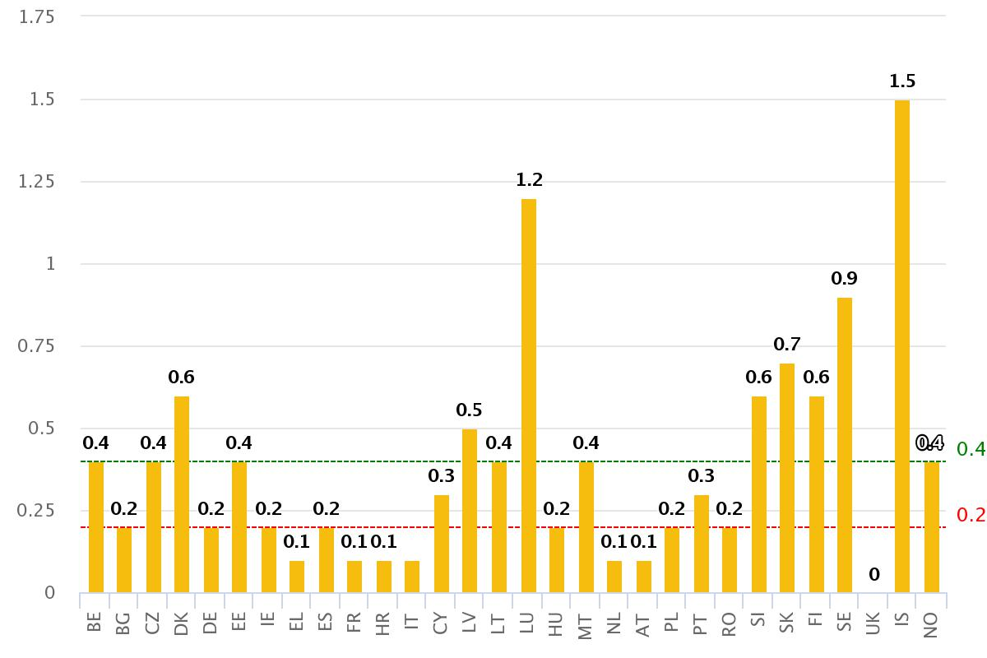

*Bron: Eures – Scorebord van de eengemaakte markt 2017*

Figuur 2 – Aantal Eures-adviseurs en vergelijkbare medewerkers op EU-niveau in 2017

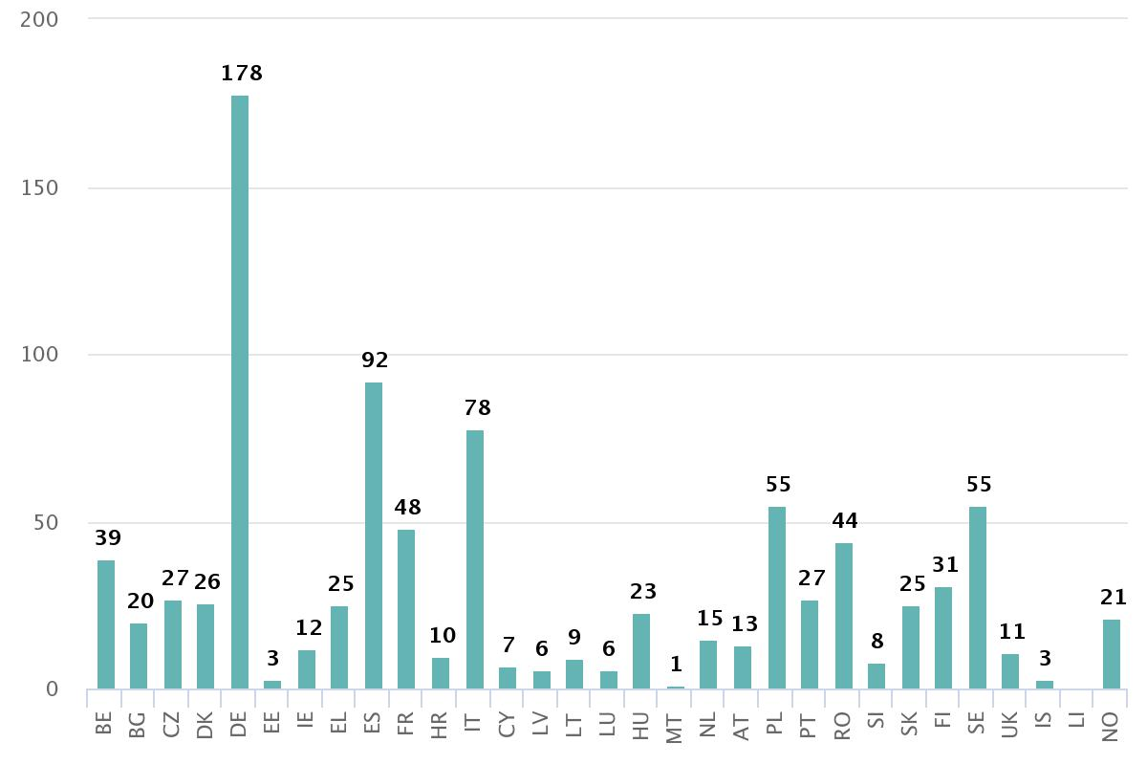

*Bron: Europees coördinatiebureau – Scorebord van de eengemaakte markt 2017*

Tabel 1 – Op het Eures-portaal geregistreerde werkzoekenden

|  |  |
| --- | --- |
| *Eures-land van verblijf* | *Werkzoekenden die zichzelf hebben geregistreerd op het Eures-portaal (eerste helft van 2018)* |
| AT | 2 937* |
| BE | 6 628 |
| BG | 8 028 |
| CY | 1 372* |
| CZ | 3 958* |
| DE | 12 453 |
| DK | 1 491* |
| EE | 1 549* |
| EL | 1 342 |
| ES | 60 846 |
| FI | 5 257 |
| FR | 17 510 |
| HR | 14 858 |
| HU | 6 776 |
| IE | 2 043* |
| IS | 401* |
| IT | 71 476 |
| LI | 4* |
| LT | 2 688* |
| LU | 703* |
| LV | 1 649* |
| MT | 685* |
| NL | 4 750 |
| NO | 2 113* |
| PL | 14 663 |
| PT | 17 250 |
| RO | 17 159 |
| SE | 3 959* |
| SI | 4 156* |
| SK | 1 279* |
| UK | 8 532 |

*Bron: Verslag van het Eures-systeem voor prestatiemeting, eerste helft van 2018, en Eures-portaal (bij vermelding van een "*")*

Figuur 3 – Belangrijkste zendende landen (met een uitstroom van meer dan 50 000 onderdanen) en veranderingen ten opzichte van 2014

|  |  |
| --- | --- |
| ***Land van verblijf*** | ***Uitstroom van onderdanen***  ***(belangrijkste zendende landen)*** |
| RO | 157 (+ 11 %) |
| PL | 123 (– 16 %) |
| UK | 105 (– 9 %) |
| DE | 79 (– 6 %) |
| IT | 75 (+ 14 %) |
| ES | 69 (+ 19 %) |

*Bron: Jaarverslag 2017 over de arbeidsmobiliteit binnen de EU*

Figuur 4 – Uitsplitsing van de mobiliteit binnen de EU naar type, EU-28-burgers in de EU-28, 2016

| ***Soort mobiliteit*** | ***Omvang*** |
| --- | --- |
| **"Langdurige" mobiliteit onder EU-28-burgers in de werkende leeftijd** (20-64 jaar) die in de EU-28 wonen (demografische statistieken van Eurostat) | 11,8 miljoen |
| *(als percentage van de totale bevolking in de werkende leeftijd in de EU-28[39])* | *3,9 %* |
| Mobiliteit onder EU-28-burgers in de werkende leeftijd die in de EU-28 wonen** (cijfers: EU-LFS) | 11 miljoen |
| … waaronder **actieve EU-28-mobiliteit** (werkzaam of op zoek naar werk) | 9,1 miljoen |
| *(als percentage van de totale beroepsbevolking in de EU-28)* | *4 %* |
| **Grensoverschrijdende werknemers** (20-64 jaar) | 1,4 miljoen |
| *(als percentage van het totale aantal werkenden in de EU-28)* | *0,6 %* |
| **Aantal plaatsingen[40]** (werknemers en zelfstandigen), (aantal PD's A1) | 2,3 miljoen |
| **Jaarlijkse terugkerende mobiliteit** (20-64 jaar) (2015) | 614 453 |
| *(als percentage van het aantal EU-28-onderdanen dat in 2014 zijn land van herkomst verliet)* | *55 %* |

*Bron: Jaarverslag 2017 over de arbeidsmobiliteit binnen de EU*

Figuur 5 – Werkgelegenheid van recent over de grens verhuisde personen en onderdanen in de EU-28 per sector, EU-28-totaal voor 2016

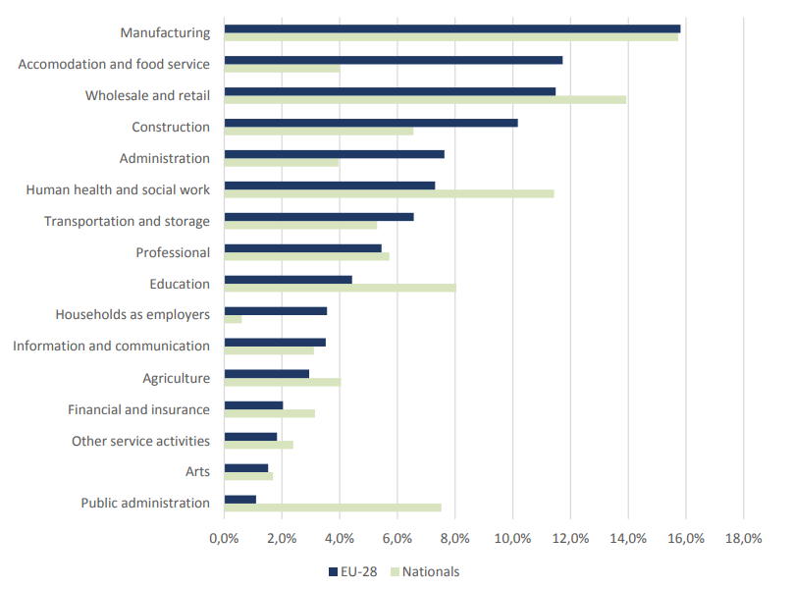

*Bron: Jaarverslag 2017 over de arbeidsmobiliteit binnen de EU; EU-LFS 2016, milieuberekening*

Figuur 6 – Stand van zaken rond de uitwisseling van vacatures in de lidstaten (juni 2018)

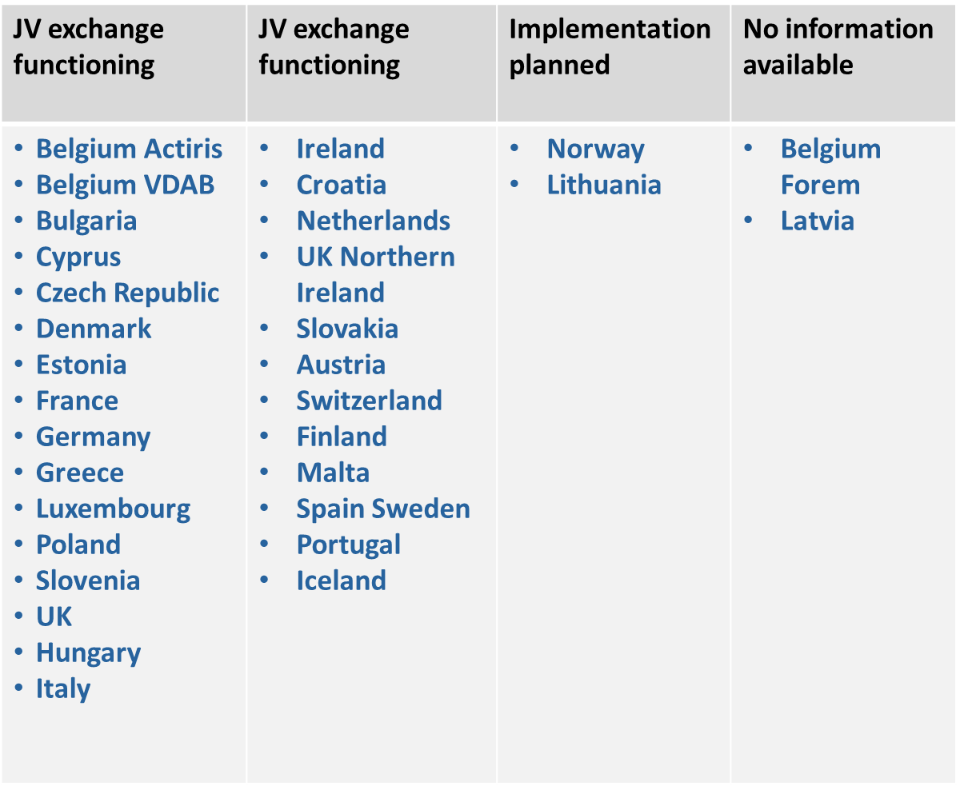

Figuur 7 – Stand van zaken rond de uitwisseling van cv's in de lidstaten (juni 2018)

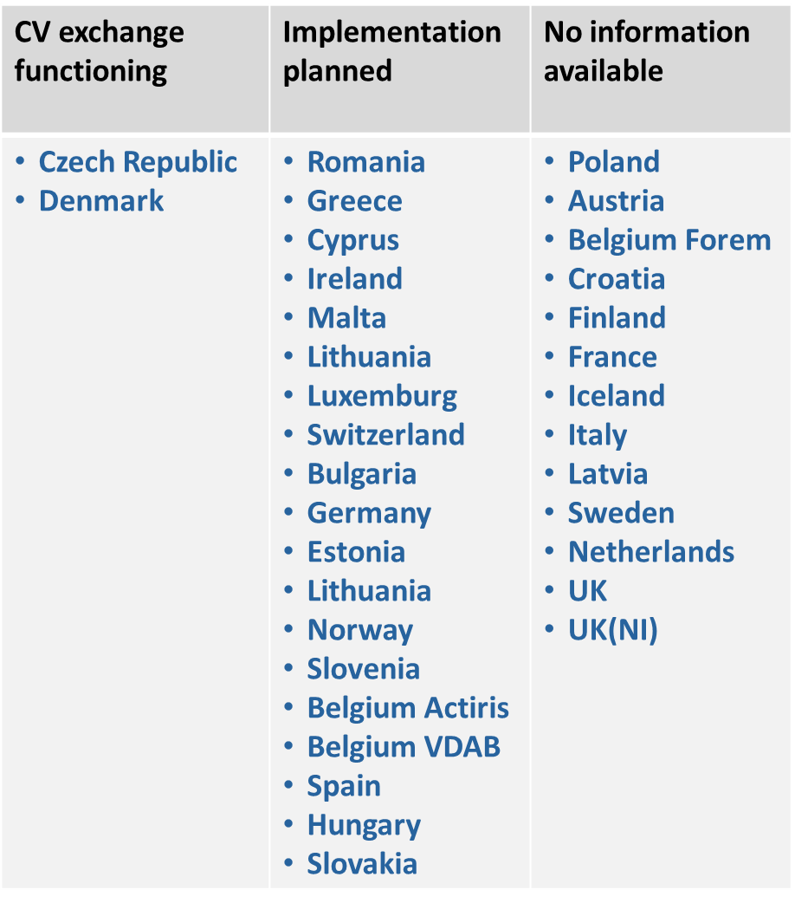

1. Opmerking: "*Het Hof van Justitie van de Europese Unie heeft geoordeeld dat het vrije verkeer van werknemers, dat is verankerd in artikel 45 VWEU, ook bepaalde rechten inhoudt voor onderdanen van lidstaten die zich binnen de Unie verplaatsen om werk te zoeken. Daarom moet onder werknemers in deze verordening tevens werkzoekenden worden verstaan, ongeacht of zij werkzaam zijn in een arbeidsverhouding.*" (Overweging 7 van Verordening (EU) 2016/589).
2. De doelstellingen van het Eures-netwerk zijn neergelegd in artikel 6 van Verordening (EU) 2016/589.
3. Eures-portaal, [beschikbaar op: https://ec.europa.eu/eures/public/nl/homepage](https://ec.europa.eu/eures/public/nl/homepage)
4. In dit verslag betekent "Eures-medewerkers": personeel dat direct of indirect is betrokken bij de verlening van diensten of de verrichting van andere activiteiten van het Eures-netwerk uit hoofde van Verordening (EU) 2016/589 en de bijbehorende uitvoeringsmaatregelen.
5. Beschikking 93/569/EEG van de Commissie van 22 oktober 1993 ter toepassing van Verordening (EEG) nr. 1612/68 van de Raad betreffende het vrije verkeer van werknemers binnen de Gemeenschap, met name wat het Eures (European Employment Services)-netwerk betreft.
6. Uitvoeringsbesluit (EU) 2017/1255 van de Commissie van 11 juli 2017 betreffende een template voor de beschrijving van de nationale systemen en procedures om organisaties als lid of partner van Eures toe te laten.

   Uitvoeringsbesluit (EU) 2017/1256 van de Commissie van 11 juli 2017 betreffende de templates en de procedures voor de uitwisseling van informatie op het niveau van de Unie over de nationale werkprogramma's van het Eures-netwerk.

   Uitvoeringsbesluit (EU) 2017/1257 van de Commissie van 11 juli 2017 betreffende de nodige technische normen en formats voor een uniform systeem om matching van vacatures, sollicitaties en cv's op het Eures-portaal mogelijk te maken.

   Uitvoeringsbesluit (EU) 2018/170 van de Commissie van 2 februari 2018 betreffende de uniforme gedetailleerde specificaties voor de gegevensverzameling en -analyse ter monitoring en evaluatie van de werking van het Eures-netwerk.

   Uitvoeringsbesluit (EU) 2018/1020 van de Commissie van 18 juli 2018 betreffende het vaststellen en bijwerken van de lijst van vaardigheden, competenties en beroepen van de Europese classificatie voor de geautomatiseerde matching via het gemeenschappelijk IT-platform van Eures.

   Uitvoeringsbesluit (EU) 2018/1021 van de Commissie van 18 juli 2018 betreffende de vaststelling van technische normen en formats die nodig zijn voor de exploitatie van de geautomatiseerde matching via het gemeenschappelijk IT-platform met behulp van de Europese classificatie en de interoperabiliteit tussen nationale systemen en de Europese classificatie.
7. Krachtens artikel 17 van Verordening (EU) 2016/589 kunnen de lidstaten vacatures uitsluiten "*die vanwege hun aard of op grond van nationale regels alleen toegankelijk zijn voor burgers van een specifiek land*", "*die betrekking hebben op categorieën stage- en leerlingplaatsen die, omdat ze voornamelijk uit een opleidingscomponent bestaan, deel uitmaken van de nationale onderwijsstelsels en als onderdeel van het actief arbeidsmarktbeleid van de lidstaat door de overheid worden gefinancierd*", en "*andere vacatures in het kader van het actief arbeidsmarktbeleid van de lidstaat*".
8. Gegevens uit het Eures-scorebord van de eengemaakte markt 2017: <http://ec.europa.eu/internal_market/scoreboard/_docs/2018/eures/2018-scoreboard-eures_en.pdf>
9. Tot 2017 werd het aantal plaatsingen op vrijwillige basis door de Eures-adviseurs gemeld (ongeveer 50 % – 60 % van alle verslaglegging). De Eures-adviseurs worden niet stelselmatig door werkzoekenden of werkgevers op de hoogte gesteld van de plaatsingen.
10. Eures-programmeringscyclus, beoordeling van de nationale activiteitenverslagen 2016 en 2017.
11. Overeenkomstig artikel 3, lid 7, van Verordening (EU) 2016/589.
12. Er zijn alleen gegevens en voortgangsverslagen beschikbaar voor de grensoverschrijdende partnerschappen die uit hoofde van de Eures-as van het EaSI-programma worden gefinancierd. Ter indicatie kan worden gemeld dat elf grensoverschrijdende partnerschappen met succes steun hebben aangevraagd in het EU-begrotingsjaar 2014 (oproep VP/2014/011), twaalf in het EU-begrotingsjaar 2015 (VP/2015/008), tien in het EU-begrotingsjaar 2016 (VP/2016/005) en negen in het EU-begrotingsjaar 2017 (VP/2017/006).
13. Europese Commissie, Grensoverschrijdende Eures-partnerschappen, eerste voortgangsverslag (2016) en tweede voortgangsverslag (2017).
14. Nationaal activiteitenverslag Italië 2016.
15. Conclusies van de Europese Raad, 28-29 juni 2012. Te vinden op: <http://europa.eu/rapid/press-release_DOC-12-8_nl.htm>.
16. Zoals gemeten op het Eures-portaal op 23 augustus 2018.
17. Ibidem.
18. Europese Commissie – Je eerste Eures-baan, gerichte mobiliteitsregelingen, vijfde voortgangsverslag, juli-december 2017, gepubliceerd in juli 2018.
19. Europese Commissie – Je eerste Eures-baan, gerichte mobiliteitsregelingen, vierde voortgangsverslag, januari-juni 2017, gepubliceerd in december 2017.
20. Europese Commissie – Je eerste Eures-baan, gerichte mobiliteitsregelingen, vijfde voortgangsverslag, juli-december 2017, gepubliceerd in juli 2018.
21. Europese Commissie, voortgangsverslag inzake Reactivate, februari 2018 (ontwerp).
22. Informatie op het Eures-portaal: <https://ec.europa.eu/eures/public/nl/your-first-eures-job-emp> (geraadpleegd op 2 augustus 2018).
23. De term "Eures-adviseur" wordt nog steeds vaak gebruikt in het Eures-netwerk, hoewel het niet langer een erkende term is sinds de inwerkingtreding van Verordening (EU) 2016/589, waarin de bij Eures betrokken medewerkers alleen worden aangeduid met de term "personeel".
24. Zie de bijlage voor meer informatie: Figuur 2 – Aantal Eures-adviseurs en vergelijkbare medewerkers op EU-niveau in 2017
25. Overweging 5 en artikel 3, onder a), punt i), van Verordening (EU) nr. 1304/2013 van het Europees Parlement en de Raad van 17 december 2013 betreffende het Europees Sociaal Fonds en tot intrekking van Verordening (EG) nr. 1081/2006 van de Raad.
26. Artikel 20, onder b), van Verordening (EU) nr. 1296/2013 van het Europees Parlement en de Raad van 11 december 2013 betreffende een programma van de Europese Unie voor werkgelegenheid en sociale innovatie ("EaSI") en tot wijziging van Besluit nr. 283/2010/EU tot instelling van een Europese Progress-microfinancieringsfaciliteit voor werkgelegenheid en sociale insluiting.
27. <https://www.pzc.nl/zeeuws-vlaanderen/grensarbeiders-sneller-te-vinden-via-app~ae498da1/>
28. <https://jeunes.leforem.be/>
29. Om een beter overzicht te krijgen van de nationale Eures-socialemediakanalen en hun bereik, brengt het Europees coördinatiebureau die kanalen elk jaar in kaart.
30. Uitvoeringsbesluit (EU) 2018/170 van de Commissie van 2 februari 2018 betreffende de uniforme gedetailleerde specificaties voor de gegevensverzameling en -analyse ter monitoring en evaluatie van de werking van het Eures-netwerk.
31. Scorebord van de eengemaakte markt 2017, <http://ec.europa.eu/internal_market/scoreboard/performance_by_governance_tool/eures/index_en.htm> (geraadpleegd op 2 augustus 2018). Het Europees coördinatiebureau meldt dat er in 2017 in totaal 696 mensen deelnamen aan opleidingen ter plaatse, 480 aan onlinecursussen en 132 aan de consolidatiefase, verdeeld over 30 landen. In de eerste helft van 2018 schreven zich 360 mensen uit 27 Eures-lidstaten in voor klassikale opleidingen. De kwaliteit van het opleidingsaanbod wordt geëvalueerd middels feedback van de klanten. In 2017 bleek daaruit dat de meerderheid van de deelnemers de cursussen nuttig en goed georganiseerd en de inhoud goed toepasbaar vond.
32. De jaarverslagen over de arbeidsmobiliteit binnen de EU 2016 en 2017 zijn verkrijgbaar in de EU-bookshop.
33. Het verslag "Labour shortages and surpluses 2017" is verkrijgbaar in de EU-bookshop.
34. Deze tabel is niet uitputtend, aangezien bepaalde begrotingsonderdelen, zoals de steun voor EER-landen en sociale partners (afhankelijk van de oproep) en de hostingkosten voor het portaal, ontbreken.
35. Bijlage I bij Verordening (EU) 2016/589: gemeenschappelijke minimale criteria.
36. Er is nog geen uitvoeringshandeling met een template voor de beschrijving van het nationale systeem en procedures voor het uitwisselen van informatie tussen de lidstaten vastgesteld als bedoeld in artikel 11, lid 8.
37. Zie de figuren 6 en 7 in de bijlage voor meer informatie over de uitvoering in de individuele lidstaten.
38. Dit was ook een van de bevindingen van de Europese Rekenkamer in Speciaal verslag nr. 6/2018: <http://publications.europa.eu/webpub/eca/special-reports/eu-labour-mobility-6-2018/nl/>
39. In 2016 bedroeg de totale bevolking in de werkende leeftijd in de EU-28 305 883 690 personen.
40. Dit getal staat voor het totale aantal draagbare documenten (portable documents, PD's) A1 dat door de EU-28-lidstaten is afgegeven onder verwijzing naar Verordening (EG) nr. 883/2004. PD's A1 worden afgegeven aan personen die in een andere lidstaat dan de lidstaat van (tijdelijke) tewerkstelling zijn verzekerd. Het aantal PD's A1 is niet noodzakelijkerwijs gelijk aan het aantal gedetacheerde werknemers. Het totale aantal PD's A1 bedroeg in 2016 ongeveer 2 miljoen, waaronder 1,6 miljoen als bedoeld in artikel 12 (inzake de detachering van werknemers en zelfstandigen) en personen die actief zijn in twee of meer lidstaten als bedoeld in artikel 13 van Verordening (EG) nr. 883/2004 (620 185 PD's A1) en overige categorieën (44 538 PD's A1). NB: "Detachering" wordt in Verordening (EG) nr. 883/2004 anders gedefinieerd dan in de detacheringsrichtlijn 96/71/EG.